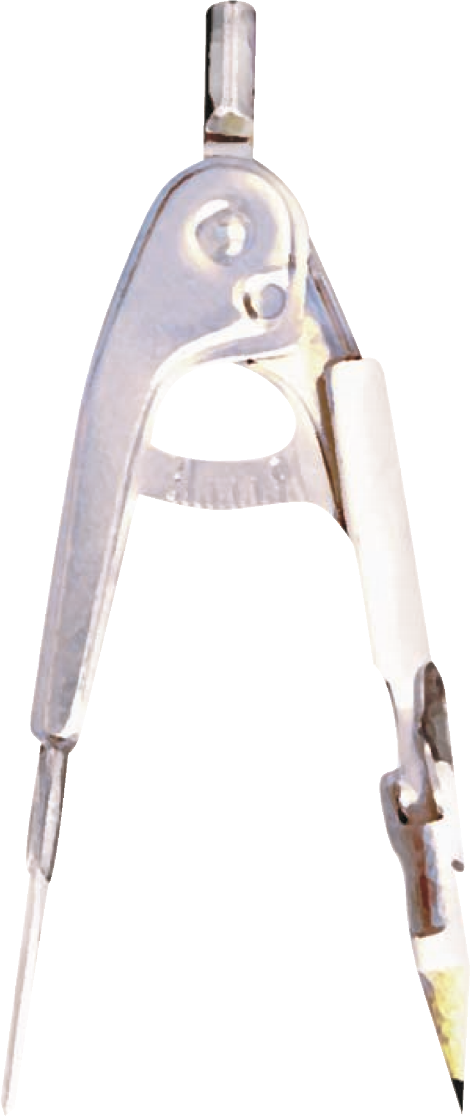
4
15
a+b
x²
x
2
a
3
cm
�
bxh
2

Curso de reforzamiento

Primer grado
MATEMÁTICAS
I
SECUNDARIA GENERAL 115
Nombre del alumno(a):___________________________________________

Grupo: ______

Tijuana. Baja California a 23 de marzo del 2020.

Primer grado
Curso de reforzamiento

La elaboración del Curso de reforzamiento: Matemáticas. Primer grado. Secundaria estuvo a cargo de la Dirección General de Materiales Educativos de la Subsecretaría de Educación Básica, Secretaría de Educación Pública.

Presentación
En el marco del Fortalecimiento de la Secundaria y como resultado de las diferentes Reuniones Nacionales, es necesario brindar estrategias e instrumentos que permitan a los estudiantes de Secundaria apropiarse de los contenidos conceptuales, de manera que comprendan mejor la dinámica natural y social en la que están inmersos, al mismo tiempo que cuenten con estrategias para ser actores activos y participativos en su realidad local y nacional, y así tengan, finalmente, referentes valorales que les permitan tomar decisiones responsables e informadas en su quehacer cotidiano, tanto dentro como fuera de la escuela.
Por lo anterior se presenta el Curso de reforzamiento de Matemáticas I. Primer grado. Secundaria, que pretende reforzar desde diferentes estrategias aquellos conceptos que han resultado difíciles para los alumnos en su curso regular y que buscan acortar la distancia entre aquellos estudiantes con un mejor desempeño académico.
Este libro presenta variados recursos didácticos, lo que permite que existan más opciones para acercar el conocimiento a los alumnos.
El material se basa en los materiales del curso regular, adecuados bajo la lógica de que no sean materiales nuevos que impliquen un esfuerzo extra para entender su dinámica, buscan ser un puente entre lo que vieron durante el ciclo escolar con aquellos contenidos conceptuales, procedimentales y actitudinales que han representado alguna dificultad para su adecuada apropiación.
Consideramos que con la ayuda del docente, pieza fundamental en los procesos de enseñanza y de aprendizaje, se facilitará el uso más amable de este material para reforzar y fortalecer las competencias de los estudiantes de Secundaria y se elevarán los índices de aprovechamiento, lo que, esperamos, redunde en un mejor rendimiento escolar.
Esperamos que el esfuerzo hecho por la Secretaría de Educación Pública se refleje en un material útil y práctico para los estudiantes y los docentes, y que éstos lo vean como un apoyo en el mejoramiento de su aprendizaje.

Conoce tu libro
La presente obra está estructurada en diferentes secciones que tienen como objetivo el manejo ordenado de la información, de acuerdo con los temas que aparecen en el Programa de estudio de Matemáticas I y las necesidades de su desarrollo en el salón de clases.
El contenido de este libro consta de tres secuencias correspondientes a cada trimestre que conforma el curso de Matemáticas I.
Cada secuencia está dividida en cuatro sesiones en las que aparecen los temas que se ha definido como los de mayor dificultad para su comprensión y por tal motivo se han desarrollado con un lenguaje accesible y acompañado de apoyos gráficos que faciliten su entendimiento.
Al inicio de cada sesión se presenta su propósito; allí se anuncian los aprendizajes esperados o las habilidades matemáticas que han de adquirirse o ejercitarse durante su desarrollo.
La sección “Para empezar” te introduce y ubica en el contexto que te proporciona elementos para emprender las actividades que la sesión presenta.
“Manos a la obra” es el apartado que ofrece información y ejemplos que propician la reflexión y toma de decisiones sobre los conceptos matemáticos en turno.
La sección “Ejercicios” tiene variados problemas cuyo propósito es reforzar los conocimientos adquiridos y poner en práctica las habilidades desarrolladas durante la sesión.
Presentación
SECUENCIA 1
SESIÓN 1 | Sistema decimal y fracciones en la recta numérica
SESIÓN 2 | Sucesiones de números y figuras
SESIÓN 3 | Geometría y expresiones algebraicas
SESIÓN 4 | Proporcionalidad y reparto proporcional
SECUENCIA 2
SESIÓN 5 | Problemas de adición de números fraccionarios
SESIÓN 6 | Multiplicación y división de fracciones
SESIÓN 7 | Mediatriz y bisectriz
SESIÓN 8 | Fórmulas para calcular el área de polígonos regulares
SECUENCIA 3
SESIÓN 9 | Ecuaciones lineales
SESIÓN 10 | Porcentajes
SESIÓN 11 | Tablas de frecuencia y gráficas de barras
SESIÓN 12 | Nociones de probabilidad
SECUENCIA 4
Índice

5
9
9
15
22
29
35
35
40
46
51
56
56
60
63
75
79
79 | SESIÓN 13 Entre el cero, los positivos y los negativos
86 | SESIÓN 14 Raíz cuadrada y potencias
96 | SESIÓN 15 Ecuaciones algebraicas y relaciones de proporcionalidad
100 | SESIÓN 16 De círculos, circunferencias, perímetros y áreas

SECUENCIA 5
111
111 | SESIÓN 17 Números negativos
114 | SESIÓN 18 Sumas y restas de números con signo negativo
119 | SESIÓN 19 Variación proporcional directa
124 | SESIÓN 20 Variación proporcional inversa

SECUENCIA 1
Sesión 1. Sistema decimal y fracciones en la recta numérica
Propósito
Los alumnos aprenderán las propiedades del sistema de numeración decimal y la representación de fracciones en la recta numérica.
Manos a la obra
El ser humano siempre ha tenido la necesidad de contar y, como consecuencia, se vio en la necesidad de crear un sistema de numeración. En la actualidad se utiliza el sistema decimal.
El sistema de numeración decimal utiliza como base diez dígitos diferentes: 0, 1, 2 , 3, 4, 5, 6, 7, 8 y 9.
En este sistema, cualquier número se escribe como una sucesión de estos diez dígitos, donde la posición de cada dígito tiene importancia. Por este motivo, es un sistema de numeración posicional. Por ejemplo en el número 54, el 5 ocupa el lugar de las decenas (5 x 10) y el 4 el lugar de las unidades (4 x 1). Cinco decenas más cuatro unidades, es decir, cincuenta y cuatro.
En la cifra 867 el 8 ocupa la centena (800), el 6 la decena (60) y el 7 la unidad. Se lee ochocientos sesenta y siete.
Ejercicio: De acuerdo con la tabla escribe como se leen las siguientes cantidades.
1 | unidad
10 | decena
100 | centena
1 000 | millar
10 000 | decena de millar
100 000 | centena de millar
1 000 000 | millón
456
- 234
7258

521 8 Quinientos veintiún mil cuatrocientos cincuenta y ocho
9576 253

Las cifras se pueden escribir en una forma más compacta: lo que se conoce como notación exponencial. Las unidades, decenas, centenas, etcétera, se representan escribiendo el diez y elevándolo a una potencia según las veces que se multiplique el diez.
1= 10⁰
10 = 10¹
100 = 10 × 10 = 10²
1 000 = 10 × 10 × 10 =10³
10 000 = 10 × 10 × 10 × 10 =10⁴
100 000 = 10 × 10 × 10 × 10 × 10 =10⁵
1 000 000 = 10 × 10 × 10 × 10 × 10 × 10 =10⁶
De acuerdo con la tabla anterior escribe en forma exponencial las siguientes cantidades.
30 = 3 × 10¹
400 =
9 000 =
70 000 =
500 000 = 5 × 10⁵
9 000 000 =
20 000 000 =
Para expresar números no enteros, se usan dígitos a la derecha del punto. Cada digito a la derecha del punto representa el cociente de ése dígito y de una potencia de 10:
0.6 = 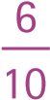

Se lee: “seis décimas”
0.45 = 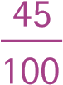
Se lee: cuatro décimas y cinco centésimas o, directamente, cuarenta y cinco centésimas

0.062 = 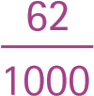

Se lee: seis centésimas y dos milésimas o, directamente, sesenta y dos milésimas
0.003 = 3
10000
Se lee: siete milésimas y tres diez milésimas o, directamente, setenta y tres diez milésimas.
Ejercicio: de acuerdo con la tabla
0.1 | Décima
0.01 | Centésima
0. 001 | Milésima
0. 0001 | Diezmilésima
0. 00001 | Cienmilésima
0. 000001 | Millonésima

Escribe como se leen las siguientes cantidades.
0.6
0.04
0.058
0.0045 Cuarenta y cinco milésimas
0.0005
0.000063
Anota los siguientes números en la tabla de abajo colocando cada dígito en el lugar que le corresponde.
- 5 806.2
- 96.005
- 7 051.08
- 1 000.007
- 4 600.1
- 502.0
Millares 1 000 | Centenas 100 | Decenas 10 | Unidad 1 | . | Decimas .10 | Centésimas .01 | Milésimas .001
 |  |  |  | .
 |  |  |  | .
 |  |  |  | .
 |  |  |  | .
 |  |  |  | .
 |  |  |  | .

Recuerda que la posición en donde se encuentra el punto depende de dónde se escribirán las cantidades. Ahora escribe como se leen estas cantidades.
5 806.2
6.005
051.08
1 000.00
4 600.1
502.0
Los números decimales se pueden representar en la recta numérica y se pueden escribir ya sea de forma decimal o en forma de fracción.

0 0.1 0.2 0.3 0.4 0.5 0.6 0.7 0.8 0.9 1
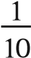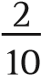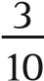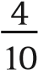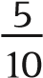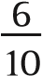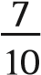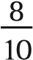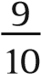
En una recta numérica los números fraccionarios se posicionan de acuerdo con el numerador y el denominador. El denominador indica en cuántos segmentos hay que dividir el segmento unitario. El numerador indica la posición que ocupa el número fraccionario. Por ejemplo, si queremos expresar $\frac{2}{5}$ , en la recta, tenemos que dividir al segmento que representa la unidad en 5 partes iguales y localizar la segunda división de la unidad.
0
1
1
5
2
5
3
5
4
5
Otra forma de representar fracciones, es la siguiente: 2

Se anotan números enteros más una fracción; ésta recibe el nombre de números

mixtos, y 2 es equivalente a a lo que se le nombra fracción impropia.
La fracción 2 nos indica que son 2 enteros. Como un entero es igual a tenemos:
2 = $\frac{3}{3}$ + $\frac{3}{3}$ + $\frac{1}{3}$ =
0 1 2 2$\frac{1}{3}$ = $\frac{7}{3}$ 3

Ejercicio: En las siguientes rectas numéricas localiza los puntos que se mencionan.
a) $\frac{2}{10}$ , $\frac{4}{10}$ , $\frac{6}{10}$ y $\frac{7}{10}$
0 1 b) $\frac{3}{8}$ , $1\frac{1}{8}$ , $\frac{5}{8}$ , $\frac{12}{8}$ , $1\frac{4}{8}$ y $\frac{15}{8}$
0 1 2
c) Divide la recta y localiza los siguientes puntos. $\frac{1}{3}$ , $1\frac{2}{3}$ , $\frac{7}{3}$ , $2\frac{2}{3}$ y $\frac{6}{3}$
0 1 2 3
d) En la siguiente recta se encuentran puntos señalados con letras. Llena la tabla
con la fracción correcta.
a f g c h b d e
0 1 2 3 4
Letra | Fracción
a
b
c
d | 3$\frac{2}{6}$
e
f
g
h
e) Localiza los puntos que se mencionan a continuación:
0.2, 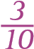 , 1.5, 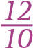, 1.8, 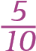, 1.9

En esta secuencia conociste tanto las propiedades del sistema decimal como su escritura que, de acuerdo con la posición del punto decimal, las cifras obtienen valor, que éstos se representan en fracciones y, a su vez, se representan en la recta numérica.
Sesión 2. Sucesiones de números y figuras
Propósito
Los alumnos aprenderán a analizar sucesiones de números y figuras. Encontrarán la regla para obtener un término arbitrario de la sucesión.
Para empezar
Una sucesión es un conjunto de números o figuras con la propiedad de que hay un patrón que permite obtener todos los números las figuras del conjunto, empezando por un primer lugar de la sucesión, luego la que ocupa el segundo, luego la que ocupa el tercero y así sucesivamente.
Manos a la obra
¿Existe una forma de saber cuántos cuadros negros hay en la figura que ocupa el décimo lugar en la serie sin contar de uno en uno?

Figura 1 Figura 2 Figura 3 Figura 4
Antes de resolver este problema, veamos otros ejemplos: Para completar esta otra sucesión se necesita ver cuáles son los números que ocupan los espacios vacíos.
0, 3, 6, ____ , 12, 15, 18, ____ , 24, 27, 30, ____ , 36, 39, 42, ____ , 48, 51, 54…

En esta sucesión se observa que al comparar cualquier pareja de números consecutivos, su diferencia es de tres, por lo que se puede afirmar que el término anterior más 3 es el consecutivo, veamos (3 + 3) = 6, (15 + 3) = 18, por lo tanto, la serie completa es la siguiente:
0, 3, 6, 9, 12, 15, 18, 21, 24, 27, 30, 33, 36, 39, 42, 45, 48, 51, 54…
Completa las siguientes sucesiones.
- 2, 4, ___ ,8, 10, 12, ___ , 16, 18, 20, ___ , 24, 26, ___ , 30…

- 0, 7, 14, ___ , 28, 35, 42, ___ , 56, 63, 70, ___ , 84, 91, 98, ___…

- 5, ___ , 15, 20, ___ , 30, ___ , 40, 45, 50, 55, ___ , 65, 70, 75…
- 0, ___ , ___ , 27, 36, ___ , 54, ___ , 72, 81, 90, ___ , 108, ___ …

Ejercicio: En la segunda columna (y) de la siguiente tabla se presenta una sucesión. La primera columna señala el orden progresivo de los términos de la sucesión.
x | y
1 | 3
2
3 | 9
4
5 | 15
6 | 18
7
8 | 24
9
10 | 30
En la sucesión anterior se tiene que para x = 1 obtenemos y = 3 y para x = 5, obtenemos y = 15. Se infiere que y = 3( x ). La sucesión 5 se completa entonces: (2 × 3) = 6, (7 × 3) = 21. Del lado izquierdo se encuentra el término de la sucesión a encontrar.
x | y
1 | 3
2 | 6
3
4
5
6
7 | 21
8
9
10
a) Completa las siguientes sucesiones de números; determina primero la regla que asocia cada pareja.
x | y
1 | 5
2 | 10
3
4
5
6
7 | 35
8
9
10

x | y
1 | 14
2 | 28
3
4
5
6
7 | 98
8
8
10
x | y
1 | 11
2
3 | 33
4
5
6
7
8
9 | 99
10
En las sucesiones se puede encontrar cada término con una expresión matemática. Veamos un ejemplo. Encontrar la expresión matemática para completar la tabla de esta sucesión.
x | y
1 | 4
3 | 10
5
7 | 22
11
15 | 46
19 | 58
25
Entonces tenemos:
x = 1, por lo tanto y = 4
x = 3, por lo tanto y = 10

Tenemos que encontrar un número que multiplicado por x y sumándole otro número, sea igual a y.
Se observa que 3 × 1 = 3, se tiene que encontrar un número el cual al sumarlo obtengamos 4, en este caso el 1 es el valor que se busca. Se puede verificar que:
3x + 1 = y
Problema. En la tienda de la esquina, don Pepe está obsequiando 2 huevos por cada kg que compren. Si 1 kg contiene 15 huevos, ¿cuántos huevos se llevarán Pedro, Lalo y Chucho si compran, respectivamente 3, 5 y 7 kg? ¿Cuántos huevos se llevarán si compran más?
1 kg = 15 huevos
+ 2 huevos de regalo por kg = Total de huevos
Dónde: x son los kilogramos, y el número de huevos por kg y z el total de huevos.
Tenemos que:
y = 15x
Cómo por cada kilogramo regala 2 huevos, se tiene que en total da 17 huevos por kilogramo, por lo que tenemos:
17x = z
Kg x | Total de huevos z
1 | 17
2
3
4
5
6
7
8
9
10
11

Por lo tanto tenemos que:
Pedro lleva ______ huevos, Lalo lleva _______ huevos y Chucho lleva ______ huevos.

Si Lalo regresa por otros 2 kilos más de huevo, ¿cuántos huevos se lleva en total? Considera los que ya se llevó anteriormente. __________
Una sucesión de figuras es la continuidad de crecimiento siguiendo un patrón. Ejemplo: cuenta los puntos que forman cada cuadro y anótalos en la tabla.
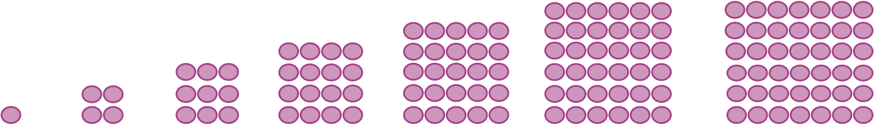
Figura 1 Figura 2 Figura 3 Figura 4 Figura 5 Figura 6 Figura 7
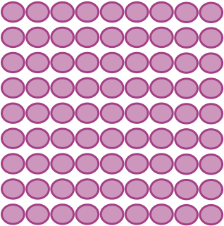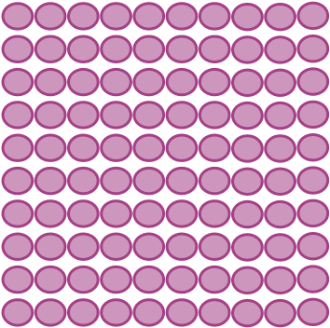
Figura 8 Figura 9 Figura 10
Figura | Número de puntos
1 | 1
2 | 4
3 | 9
4
5
6
7
8
9
10
¿Se podrá obtener el número de puntos que forman la figura sin contarlos?
Al igual que en los ejercicios de sucesión de números, en donde se utilizan fórmulas, es posible emplearlas para saber, por ejemplo, cuántos puntos forman cada figura.

Tenemos, entonces, que el cuadrado de la figura 3 está formado por tres puntos por fila y tiene tres filas. Esto lo podríamos resumir de la siguiente manera.
3 + 3 + 3 = 9
o también
3 × 3 = 9
Esto quiere decir que se puede obtener más fácilmente, como sigue:

n filas × n puntos de la fila = n puntos que forman la figura
Figura | Número de  puntos
1
2
3
4
5
6
7
8
9
10
11
Con esta información, ya puedes completar la tabla.
Has aprendido que hay formas más fáciles de contar las piezas de un conjunto sin tener que contar las piezas de todas las figuras.
Al retomar el problema del inicio, podemos saber cuántos cuadros forman la figura 10 _____________

Figura 1 Figura 2 Figura 3 Figura 4
¿Cuántos cuadros forman la figura 22? _________________________

Para resolver el problema, podemos llenar una tabla con los datos que obtenemos de los dibujos e infiriendo los siguientes.
Posición de la figura en la serie (n) | Número de cuadros en la figura ( T )
1 | 1
2 | 3
3 | 6
4 | 10
5 | 15
6
7
8
9
10

Observa la sucesión y describe en las líneas siguientes cómo puede obtenerse cada número de la columna T a partir de los datos que ya aparecen en la tabla.

Sesión 3. Geometría y expresiones algebraicas
Propósito
Los alumnos aprenderán el significado de algunas fórmulas geométricas e interpretarán las literales como números generales con los que es posible obtener los resultados.
Para empezar
Existe una clase particular de figuras geométricas cuyo contorno está compuesto por segmentos de recta llamados lados. Por lo tanto, su perímetro puede calcularse al sumar la longitud de dichos segmentos.
Manos a la obra
Juan tiene un terreno y quiere cercarlo para construir una casa. Para ello, pide a su hijo Pedro que mida su perímetro. Para ventaja de Pedro, el terreno es cuadrado y cada lado mide 15 metros. Sin embargo se le pide que excluya 2 metros del frente, pues en ese segmento se ubicarán la cochera y la puerta principal. ¿Podrá Pedro obtener los metros de malla necesarios para cercar el terreno?

Ejemplo: recordemos cómo calcular los perímetros de las siguientes figuras:
b
a
a
b
a
b
b
a
a
a
c a b c
a + b + c a + a + b a + b + a + b a + a + b + c
2a + b 2a + 2b 2 a + b + c

De acuerdo con las figuras y fórmulas anteriores calcula los siguientes perímetros.
5
4
5
3
P =
13
5
P =
5
10
11.18
7
7

P =
P =
Completa la siguiente tabla para rectángulos cuyas dimensiones son las siguientes.
Base (cm)𝒂 | Altura (cm) | Perímetro
5 | 8
8 | 10
12 | 18.3
32 | 42 | 148
56 | 65
68.5 | 84.9
25 | 76
89 | 102 | 382
39 | 46
100 | 135
48.7 | 95.8
En los polígonos regulares, es decir, en los que tienen lados iguales, el perímetro simplemente se obtiene al multiplicar la longitud de un lado por el número de lados.
a a

a
a
a
a
a
a
a
a
a
a
a a a
a + a + a + a a + a + a + a + a a + a + a + a + a + a
- x a 5 x a 6 x a
De acuerdo con las figuras y fórmulas anteriores, calcula los siguientes perímetros.
6
P =
16
P =
7
P =
9
P =
Completa la siguiente tabla; en la columna de la izquierda se encuentra la longitud de un lado y en la columna del centro el número de lados del polígono. Anota el perímetro en la columna derecha.
Lado a | N Lados | Perímetro
2 | 3
4 | 4
8 | 5 | 40
12 | 6
16 | 7
21.5 | 8
29 | 9
34.3 | 10 | 343
45.8 | 11
56.2 | 12
48.7 | 13
En ocasiones, hay figuras que se forman a partir de otras y se necesita, entonces, obtener su perímetro. En la mayoría de los casos sus lados son iguales, como el símbolo de la Cruz Roja. ¿Qué perímetro tiene, si cada lado mide 1 cm?
1 cm

La cruz está formada por 12 lados. Si cada lado mide 1 cm, tenemos que:
12 × 1 cm = 12 cm
El perímetro de la cruz es de 12 cm.
Ejercicio: obtener el perímetro de las siguientes figuras, si todos sus lados miden lo mismo.

3
cm
P =
2
cm
P =
8
cm
P =
4
cm
P =
Retomemos el problema del terreno de Juan. Ayudemos a Pedro a resolverlo.
El terreno es un cuadrado de 15 m por lado. Si tuviera que cercarlo completamente, tendría que comprar 4 x 15 metros de malla. Pero, recordemos que debe dejar 2 metros para la puerta principal y la cochera. Entonces, sólo requiere:
(4 × 15 m) – 2 m= __________

El área es la medida de la superficie encerrada por el contorno de una figura. La unidad de área puede representarse como un cuadrado de área unitaria. Por ejemplo, 1 cm² se representaría con el siguiente cuadrado:
1 cm²

El área de una figura puede, en consecuencia, calcularse contando el número de cuadrados que contiene. Por ejemplo, si se trata de un rectángulo de 4 cm de base por 2 cm de altura, verificamos que contiene 4 x 2 cuadrados reales. Entonces, se calcula en general como:
Área = b h
Donde A es el área, b es la medida de la base y h es la medida de la altura:
      - cm
4 cm
2 cm × 4 cm = 8 cm²

Para obtener el área de un cuadrado, ambas dimensiones son iguales, por lo que:
Área = b × h
4
cm
4
cm
    - cm × 4 cm = 16 cm²
¿Cómo se obtiene el área de un triángulo? Observa la siguiente figura y obtén su área.

Si cuentas los cuadros que tiene este triángulo tenemos: _____________

Al unir dos triángulos iguales se obtiene la siguiente figura.

Si el área de este cuadrado se obtiene multiplicando b × h, ¿de qué forma se puede obtener el área del triángulo? Anota la fórmula para obtener el área del triángulo: _____________

Ejercicio: completa la siguiente tabla obteniendo el área de las figuras que se muestran.
Figura
Área
cm
3
cm
5.6
cm
7
cm
2.5
3.4
cm
2.3
cm
5.4
cm
6.8
cm
3.9
cm
4.7
cm
Ejercicio: Calcula el perímetro de las siguientes figuras.
    - cm 4 cm

7cm
9
cm
P = _________ P = _________

Ahora calcula su área.
- cm 4 cm
7
cm
9 cm
A = ___________ A = ___________

¿Qué diferencia encuentras en tus resultados?

En esta secuencia aprendiste cómo obtener el perímetro y el área de algunas figuras geométricas con lados rectos. Dibuja diferentes cuadriláteros y triángulos. Calcula después su perímetro y su área.
Sesión 4. Proporcionalidad y reparto proporcional
Propósito
En esta secuencia identificarás y resolverás situaciones de proporcionalidad directa del tipo “valor faltante”, utilizando de manera flexible diversos procedimientos, y también resolverás problemas de reparto proporcional.
Manos a la obra
A la gama de colores conocidos se les llama colores compuestos y se obtienen al mezclar los tres colores primarios: amarillo, azul y rojo.
El color verde, por ejemplo, se obtiene mezclando azul y amarillo. Las distintas tonalidades de verde, más claro o más oscuro, dependen de las cantidades de colores azul y amarillo que se mezclen.
Manuel es pintor y quiere saber cuánto cuesta medio litro de pintura de aceite de color verde claro. Fue a una tienda de pinturas, pero como no tenían pintura verde claro, le ofrecieron los colores que puede mezclar para obtenerla.
Pintura azul | Pintura amarilla | Pintura verde claro
150 ml | 350 ml | 500 ml
El costo de la pintura varía según sea el color. La siguiente tabla muestra los costos de los colores primarios de la pintura de aceite:
Color | Azul | Rojo | Amarillo
Precio por litro | $300 | $500 | $700
¿Cuál es el costo de 500 ml de pintura verde claro? _______________________

Completen las siguientes tablas para calcular los costos de 150 ml de pintura azul y de 350 ml de pintura amarilla.
Cantidades de pintura azul | Costo de la  pintura azul |  | Cantidades de pintura amarilla | Costo de la pintura amarilla
1 000 ml | $300 |  | 1 000 ml | $700
100 ml |  |  | 100 ml
50 ml |  |  | 50 ml
150 ml |  |  | 350 ml
Ahora que ya saben el costo de la cantidad de pintura azul y de la pintura amarilla que necesita Manuel para obtener el verde claro, completen lo siguiente.
2
Contesten las siguientes preguntas. Pueden usar tablas para encontrar los resultados.

Cantidades

de pintura

150
ml

azul

Costo de

la pintura

azul

pesos

Cantidades

de pintura

500
ml

verde claro

Costo de

la pintura

verde claro

pesos

Cantidades

de pintura

ml
350

amarilla

Costo de

la pintura

amarilla

pesos
+
=
- ¿Cuánto cuestan 800 ml de pintura verde claro?
- ¿Cuánto cuestan 120 ml de pintura verde claro?
La cantidad de pintura amarilla y su costo son cantidades directamente proporcionales, pues al aumentar (al doble, al triple, etcétera) o disminuir (a la mitad, a la tercera parte, etcétera) la cantidad de pintura, su costo también aumenta (al doble, al triple…) o disminuye (a la mitad, a la tercera parte…). Por ejemplo, si 100 ml de pintura amarilla cuestan $70, entonces 200 ml cuestan $140. Observa que la cantidad de pintura aumentó el doble, y por eso el costo también es el doble. Lo mismo sucede con la pintura azul; la cantidad de pintura azul y su costo son cantidades directamente proporcionales.
Ya hecha la mezcla, la cantidad de pintura verde claro y su costo también son cantidades directamente proporcionales.
Ejercicios:
- Rosa va a preparar un pastel. La receta indica los siguientes ingredientes para 5 personas.
Ingredientes
    - 500 g de harina • 250 ml de leche
    - 3 huevos • 100 g de fresas
    - 250 g de mantequilla • 100 g de chocolate
    - 200 g de azúcar • 100 g de crema Chantilly
¿Cuánto más de cada ingrediente se necesita para elaborar un pastel para 35 personas? Completa la siguiente tabla. En la columna de la derecha se mencionan todos los ingredientes.
Para 5 personas | Para 35 personas
500 g de harina
3 huevos
250 g de mantequilla
200 g de azúcar
250 ml de leche
100 g de fresas
100 g de chocolate
100 g de crema Chantilly

- Un automóvil consume 1 l de gasolina por cada 13 km de recorrido. Si se recorren 39 km, ¿cuántos litros de gasolina gastó?, ¿cuántos km puede recorrer el automóvil si el tanque se llena con 40 l? Tabula y grafica los datos.
Litros | Kilómetros
1 | 13
2
10
15
20
25
30
35
40
- La familia Godínez se va de vacaciones en su automóvil, que se desplaza a una velocidad promedio de 95 km/h. El lugar al que se dirigen se encuentra a 665 km de distancia.
  - ¿Cuánto tiempo tardarán en llegar?
  - ¿Cuánto tiempo tardarán en llegar si la velocidad es de 125 km?
Cuando un automóvil va siempre a la misma velocidad entonces la distancia recorrida por el automóvil y el tiempo que tarda en recorrerla son cantidades directamente proporcionales.

Reparto proporcional
En la escuela de Pablo se ha organizado una kermés, para la cual deben cooperar con lo que puedan. Cuatro compañeros ponen el puesto de los refrescos, se organizan para comprarlos y juntan sus ahorros de la siguiente manera: Pablo $50.00, Pepe $80.00, Chucho $35 y Juan $95.00. Al final del evento el total de la ganancia fue de $3 500.00. Ahora se disponen a repartir el dinero en forma proporcional de acuerdo con la inversión hecha. ¿Qué cantidad le toca a cada alumno?
Respondan las siguientes preguntas:
- ¿Cuánto le debe tocar a Pablo? ______________________________

- ¿Y a Pepe? _________________________________________
- ¿A Chucho? ________________________________________

- ¿A Juan? __________________________________________

Chucho propuso dividir la ganancia total entre 4, de modo que a cada uno le tocarían $875.00.
Juan no está de acuerdo con la forma de repartir el dinero como propuso Chucho.

Comenten:
- ¿Por qué creen que Juan está en desacuerdo? ______________________________

- Juan puso más de la cantidad de dinero que puso Chucho. Del dinero que van a repartir, ¿cuánto le debe tocar a Juan respecto a lo que le toca a Chucho? _____________________________

- ¿Cuánto dinero juntaron entre todos? _____________________________

Completen la siguiente tabla para encontrar cuánto dinero le toca a cada uno de los compañeros
Nombre | Inversión | Ganancia
Pablo | $50.00
Pepe | $80.00
Chucho | $35.00
Juan | $95.00
Una forma de resolver los problemas de reparto proporcional consiste en determinar la cantidad total y las partes en las que se va a llevar a cabo dicho reparto. Por ejemplo, en el problema de la kermés, la cantidad a repartirse es el dinero total recaudado y se reparte proporcionalmente entre las distintas partes que cada quién aportó. Las cantidades que están en proporción son la cantidad de dinero aportado y la cantidad de dinero obtenido respecto a lo aportado.
Ejercicios:
- Tres albañiles levantaron una barda de 30 m². El primer albañil levantó 10 m², el segundo albañil levantó 5 m² y el tercero levantó 15 m². Por el total del trabajo les pagaron $600.
Si se reparten el dinero proporcionalmente al número de metros cuadrados que cada quien levantó, ¿cuánto dinero le tocaría a cada albañil?
- Luis y Juan son albañiles, acaban de construir una pared rectangular de 50 m², Luís construyó 35 m² y Juan 15 m². ¿Te parece justo que se repartan por partes iguales?, ¿por qué? A este tipo de problemas se le llama reparto proporcional.
- Pedro y Édgar invirtieron sus ahorros en un negocio. Pedro puso $2 200 y Edgar puso $2 800. Al finalizar el negocio obtuvieron una ganancia de $100 000. Si se reparten proporcionalmente el dinero que ganaron:
  - ¿Cuánto le corresponde a Pedro? ____________________________

  - ¿Y a Édgar? _________________________________

Completen la siguiente tabla para encontrar cuánto dinero le corresponde a Pedro y cuánto a Édgar.
Cantidad de dinero | Ganancia correspondiente
invertido (pesos) | a la inversión (pesos)
5 000 | 100 000
500
50
5
1
2 200
2 800
Comparen los resultados de la tabla anterior con los que ustedes obtuvieron y contesten las siguientes preguntas.
  - ¿Cuál es la ganancia por cada peso invertido? _________________________________

  - Si Pedro hubiera invertido $3 500, ¿cuánto dinero hubiera recibido de ganancia? ______________

Otra de las formas de resolver los problemas de reparto proporcional consiste en encontrar el valor unitario, que permite pasar de la cantidad invertida a la ganancia correspondiente. Por ejemplo, en el problema del negocio entre Pedro y Édgar la inversión total fue de $5 000 y la ganancia total de $100 000, así que el valor unitario que permite saber cuánto ganaron por cada peso que invirtieron es $20, es decir, por cada peso que invirtieron ganaron $20.
Resuelve los siguientes problemas.
Trabajador | Productividad | Parte proporcional del premio
Juan | 25 %
Paco | 15 %
María | 29 %
Roberto | 20 %
Bety | 11 %
- El dueño de una empresa otorga cada mes un bono de productividad de la cantidad no debe quedar separada $5 000.00 entre 5 trabajadores, y lo distribuye de la siguiente manera: al empleado que tenga mayor rendimiento le corresponde la parte mayor del premio. Si se ha calificado a los trabajadores y la suma del rendimiento total es igual a 100%, completa la siguiente tabla.

- Don Toño almacena cajas de chocolates, ha decidido regalar una caja de chocolates que contiene 50 piezas, la repartirá entre sus 4 nietos, sólo que ha puesto una condición: deben acomodar 150 cajas de chocolate en la bodega y, dependiendo del número de cajas que almacene cada uno, será como repartirá los chocolates. ¿Cuántos chocolates le tocan a Perla si ella acomodo 42 cajas? Completa la columna derecha de acuerdo con los datos del centro.
Nombre | Número de cajas | Chocolates que le corresponden
Perla | 42
Paco | 36
Silvia | 24
Lalo | 48
Ahora que has repasado ya puedes resolver problemas de proporcionalidad y reparto proporcional. Para reafirmar tus conocimientos sigue resolviendo algunos problemas.
Sesión 5. Problemas de adición de números fraccionarios
Propósito
Los alumnos resolverán problemas de adición con números fraccionarios.
Manos a la obra
Resuelve el siguiente problema.
Se requiere comprar un bloque de aluminio para una fundidora, sin embargo, un proveedor sólo tiene $\frac{2}{3}$ y $\frac{1}{4}$ de bloque y otro $\frac{2}{4}$ y $\frac{1}{3}$ de bloque. El transporte de la fundidora sólo puede hacer un viaje. ¿A cuál proveedor se le hará la compra? ¿Con cuál se obtiene más aluminio? ¿Cómo se suman estas fracciones?
Observa la siguiente figura.

A L U M I N I O
1
3
1
3
1
3
1
4
1
4
1
4
1
4
Figura 2.1 Al representar las sumas gráficamente observamos de manera directa que $\frac{2}{3}$ + $\frac{1}{4}$ resulta una cantidad mayor que $\frac{2}{4}$ ₊ $\frac{1}{3}$.

Observa la siguiente figura.
Figura 2.2
¿Qué fracción del bloque de aluminio resulta de cada suma?
¿Cómo pueden sumarse estas cantidades sin recurrir a las figuras?
¿Los resultados pueden expresarse en tercios, en cuartos o en una fracción diferente?

Lee el siguiente texto.
Al sumar o restar fracciones, éstas pueden tener el mismo o diferente denominador.
Si las fracciones tienen el mismo denominador, se suman directamente los numeradores, y el denominador se deja inalterado, ya que el tipo de fracciones es el mismo, es decir, ambos son octavos:
$\frac{2}{8}$ + $\frac{3}{8}$ = $\frac{5}{8}$
Si las fracciones tienen denominadores diferentes, no se puede hacer la operación de manera directa, pues el tipo de fracciones no es igual. Reconoce cómo pueden sumarse fracciones con denominadores diferentes.

Actividad
- Recorta en tu cuaderno tiras de papel de modo que reproduzcas en ellas las fracciones $\frac{2}{4}$ + $\frac{1}{4}$ y $\frac{2}{4}$ + $\frac{1}{3}$ que aparecen en la figura 2.2 y colócalas sobre las hileras de fracciones que aparecen en la figura 2.3.
- Desplaza cada tira sobre las hileras hasta que su tamaño coincida con un número exacto de fracciones. Escribe cuántas fracciones y qué denominador tienen ambas expresiones.
Figura 2.3
d
a
d
i
n
U
1
2
1
4
1
3
1
5
1
6
1
7
1
8
1
10
1
12
1
20
1
24
Los resultados son:
$\frac{2}{3}$ + $\frac{1}{4}$ =
$\frac{2}{4}$ + $\frac{1}{3}$ =

- Responde.
¿Qué operación se puede hacer con los denominadores de las fracciones que se sumaron para que el resultado sea el denominador de las fracciones encontradas? Escribe el símbolo de esa operación en la expresión siguiente:

=
3 4 12

=
4 3 12
Ahora recorta otras tiras de papel que representen las sumas
$\frac{1}{5}$ + $\frac{3}{4}$ y $\frac{3}{8}$ + $\frac{1}{3}$
Colócalas también en la figura 2.4 para encontrar el resultado con fracciones de un solo tipo, escribe a continuación el resultado de cada una de ellas:
$\frac{1}{5}$ + $\frac{3}{4}$ =
$\frac{3}{8}$ + $\frac{1}{3}$ =
¿Qué operación se puede hacer con los denominadores de las fracciones que se sumaron para que el resultado sea el denominador de las fracciones encontradas? Escribe el símbolo de esa operación en la siguiente expresión.

=
5 4 20

=
8 3 24
Lee el siguiente texto y compáralo con las respuestas que escribiste.
Al multiplicar los denominadores se encuentra el denominador común de las fracciones que se suma. Así, en el primer caso, $\frac{2}{3}$ y $\frac{1}{4}$ pueden escribirse como doceavos.
En el segundo caso, las fracciones $\frac{1}{5}$ y $\frac{3}{4}$ pueden escribirse como veinteavos.
Por último $\frac{3}{8}$ y $\frac{1}{3}$ pueden escribirse como veinticuatroavos.
- Queda por descifrar cómo se obtienen los numeradores de los equivalentes en cada caso. Responde a las preguntas siguientes usando nuevamente las tiras de papel sobre la figura 2.3.
¿Cuántos doceavos equivalen a dos tercios? Recorta una tira de papel que mida $\frac{2}{3}$ y busca su equivalente en doceavos.
$\frac{2}{3}$ = $\frac{}{12}$
Recuerda que para obtener el 12 del denominador multiplicaste el 3 (de los tercios) por 4. ¿Cómo se obtiene el 8 que encontraste a partir del 2, que es el numerador de esta fracción?
Para encontrar la fracción equivalente de otra, es necesario multiplicar el numerador y el denominador por el mismo número:

2 × 4 = 8
3 × 4 = 12
1 × 3 = 3
4 × 3 = 12
Comprueba que los equivalentes de las otras fracciones se encuentran multiplicando los numeradores por el mismo número con el que se multiplicó el denominador.
Compruébalo con tiras de papel y la figura 2.3.

 | 1 × = 8  5 × 4 12 |  | - ×  - × 5 = 20
 | 3 × =  8 × 3 24 |  | 1 ×  3 × 8 = 24
Lee el siguiente texto.
Para sumar o restar fracciones con diferente denominador se obtienen fracciones equivalentes multiplicando los denominadores. Con ese resultado se obtienen fracciones con el mismo denominador:

$\frac{2}{3}$ + $\frac{1}{4}$ = $\frac{2 x 4}{12}$ + $\frac{1 x 3}{12}$ =

En ocasiones, el denominador común se obtiene buscando un múltiplo que sea común a todos los denominadores de la suma:
$\frac{8}{12}$+ $\frac{3}{12}$ = $\frac{11}{12}$
Múltiplos de los denominadores 2, 3 y 4 son el 12, 24, 36, 84 etcétera. Para simplificar la suma de fracciones se selecciona al más pequeño de los múltiplos, el 12; éste es el mínimo común múltiplo de los denominadores de la suma. De este modo tenemos:
$\frac{1}{2}$ + $\frac{2}{3}$ + $\frac{3}{4}$ =$\frac{1 x 12}{12}$ + $\frac{2 x 12}{12}$ + $\frac{3 x 12}{12}$ =
$\frac{12}{12}$ + $\frac{24}{12}$ + $\frac{36}{12}$ = $\frac{72}{12}$
Ejercicios: con base en el trabajo anterior realiza las siguientes operaciones.
- $\frac{4}{7}$ = $\frac{}{21}$
- $\frac{4}{6}$ = $\frac{}{32}$
- $\frac{3}{4}$ + $\frac{5}{8}$ =
- $\frac{2}{5}$ + $\frac{1}{2}$ + $\frac{3}{10}$ =
- $\frac{3}{7}$ + $\frac{1}{3}$ + $\frac{2}{6}$ =
- $\frac{3}{8}$ + $\frac{3}{5}$ - $\frac{3}{4}$ =
- $\frac{2}{9}$ + $\frac{2}{3}$ - $\frac{3}{6}$ =
- $\frac{1}{2}$ + $\frac{4}{5}$ - $\frac{3}{4}$ =
- $\frac{5}{6}$ + $\frac{3}{5}$ - $\frac{1}{3}$ =
- $\frac{3}{10}$ + $\frac{4}{5}$ - $\frac{2}{6}$ =
Sesión 6. Multiplicación y división de fracciones
Propósito
Los alumnos resolverán problemas que impliquen la multiplicación y división de números fraccionarios.
Manos a la obra
Resuelve el siguiente problema.
Una persona compra tres vidrios con las siguientes medidas:
Para determinar el costo de cada vidrio se necesita conocer su área.
Responde las siguientes preguntas:
  - ¿Cómo se calcula el área de un rectángulo?
  - ¿Cómo se realiza esa operación con números fraccionarios?
Lee el siguiente texto.
Sabemos que el área de un rectángulo se calcula usando la fórmula:
A = b h
Si sustituimos las medidas que tenemos del primer vidrio obtenemos:
A= 14 × 12
Antes de realizar la operación observa la siguiente secuencia de figuras donde se
presenta una forma gráfica de obtener el área del primer vidrio:
1
2
1
2
1
4
1
2
1
4
1
4

En la primera figura, que representa a un vidrio de un metro cuadrado, se señala la medida de largo del primer vidrio del problema y en la segunda la del ancho. En la tercera se ha coloreado el área que debe calcularse.
Para saber qué parte de toda la figura es la región coloreada, se ha dividido todo el cuadrado a partir de las marcas que se hicieron en sus lados.
Contesta las siguientes preguntas:
  - ¿En cuántas partes iguales quedó dividido el metro cuadrado?
  - ¿Cuántas de esas partes representan el área del primer vidrio?
  - ¿Cuál es el área de este vidrio?
  - Si la operación que debe hacerse es $\frac{1}{4}$ × $\frac{1}{2}$ y el resultado es $\frac{1}{8}$. ¿De qué manera se realizó la multiplicación de las fracciones?
De nuevo usa una representación de 1 m² para dibujar en él la figura del segundo vidrio.

Responde lo siguiente:
  - ¿En cuántas partes quedó dividido el metro cuadrado?
  - ¿Cuántas de esas partes representan la superficie del segundo vidrio?
  - ¿Cuál es el área de este vidrio?
  - Si aplicamos la fórmula y vemos el resultado queda lo siguiente:
$\frac{1}{2}$ × $\frac{1}{2}$ = $\frac{1}{4}$
¿Cómo se realizó la multiplicación de fracciones?
Lee el texto siguiente y compáralo con tus respuestas.
Para resolver el problema del tercer vidrio, se divide de manera horizontal en cuartos y de manera vertical en sextos.

Con esta división se obtienen veinticuatro fragmentos iguales, es decir, veinticuatroavos. De esos fragmentos se seleccionan los que se indican al inicio del problema: $\frac{5}{6}$ y $\frac{3}{4}$ de manera que el área del vidrio es la parte sombreada: $\frac{15}{24}$.

Para que la multiplicación de fracciones tenga ese resultado, se multiplican numerador por numerador y denominador por denominador:
$\frac{5}{6}$ x $\frac{3}{4}$ = $\frac{15}{25}$

$\frac{5 x 3}{6 x 4}$ = $\frac{15}{24}$

Ejercicio: realiza las siguientes multiplicaciones:
  - × =
  - × =
  - × =
  - × =
  - × =

División de fracciones
Resuelve el siguiente problema.
Se corta una placa de metal en cuatro partes iguales y dos de ellas se depositarán en dos tercios del molde donde se coló. Observa las siguientes figuras:
1.
Fragmentos de metal
En color claro los dos tercios que
se ocupan con los fragmentos de
metal
2.
Fragmentos de metal en los dos tercios del recipiente.
Con este tamaño, los fragmentos de
metal (
2
4
)
no pueden acomodarse
3.
Fragmentos de metal
acomodarse en los dos tercios del recipiente
Cada
fragmento
de
metal
se
ha
cortado en tres partes iguales para
Responde:
- ¿Qué fracción de la sección del recipiente señalada en color claro ocupa el metal?
- ¿Qué operación matemática representa esta acción?
Lee el texto siguiente y compáralo con tus respuestas.
El término dividir puede interpretarse como repartir en partes iguales. Al repartir los dos fragmentos de metal en un fragmento del recipiente, hemos hecho una división que puede escribirse como sigue:
$\frac{2}{4}$ ÷ $\frac{2}{3}$

“Dos cuartos entre dos tercios” y la última imagen representa el resultado:
6 8
Si la expresión completa es:
$\frac{2}{4}$ ÷ $\frac{2}{3}$ = $\frac{6}{8}$
¿Qué operaciones deben realizarse para obtener este resultado?

4. Observa el siguiente ejemplo.
¿Cómo dividir dos tercios entre cuatro quintos?
El tamaño de los dos tercios no permite su acomodo en los cuatro quintos que indica el problema:

Por lo que cada tercio debe fragmentarse en partes iguales, de tal modo que ocupen sólo el espacio de los cuatro quintos señalados:
Como puedes ver, tanto los dos tercios como los tres quintos iniciales quedaron fragmentados en porciones iguales: doceavos. El resultado se expresa con la operación siguiente:
$\frac{2}{3}$ ÷ $\frac{4}{5}$ = $\frac{10}{12}$
¿Cómo debe realizarse la operación para que se obtenga ese resultado?

En ambos ejemplos notamos que se multiplica el primer numerador por el denominador de la otra fracción para obtener el numerador del resultado.
$\frac{2}{3}$ $\frac{4}{5}$ $\frac{10}{12}$
×
=

También, al multiplicar el denominador de la primera fracción por el numerador de la segunda se obtiene el denominador de la fracción resultante
$\frac{2}{3}$ x $\frac{4}{5}$ = $\frac{10}{12}$
Ejercicio. Resuelve las siguientes divisiones de números fraccionarios:
- $\frac{2}{4}$ ÷ $\frac{5}{6}$ =
- $\frac{10}{6}$ ÷ $\frac{3}{4}$ =
- $\frac{1}{3}$ ÷ $\frac{5}{9}$ =
- $\frac{5}{7}$ ÷ $\frac{7}{8}$ =
- $\frac{4}{7}$ ÷ $\frac{5}{6}$ =

Sesión 7. Mediatriz y bisectriz
Propósito
El alumno aprenderá a utilizar las propiedades de la mediatriz de un segmento y la bisectriz de un ángulo.
Manos a la obra
Reúnete con tres compañeros y resuelvan el siguiente problema.
Dados los puntos A y B, se requiere encontrar otros que, cada uno de ellos, estén a la misma distancia de A y B:
A B

Platiquen con otros equipos: ¿qué hicieron para localizar los puntos que estuvieran a la misma distancia de los puntos A y B? Anoten en el pizarrón las distintas maneras en que se resolvió el problema y observen sus semejanzas y diferencias.
Lee el siguiente texto y compáralo con las respuestas que escribieron en el pizarrón.
El conjunto de puntos que equidistan de los extremos de un segmento forman una recta que recibe el nombre de mediatriz del segmento.
Una manera de encontrar la mediatriz de un segmento es la siguiente:
  - Se abre el compás a una medida mayor que la mitad de la distancia entre A y B.
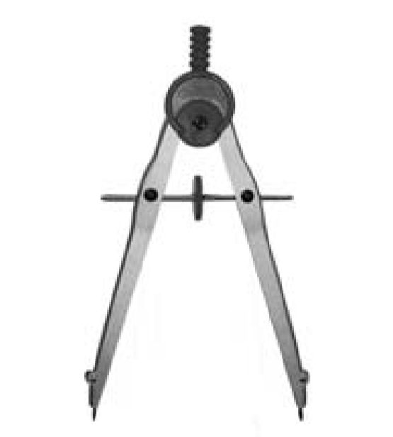
B
A

  - Se apoya el compás en A y se traza una circunferencia con la medida elegida en 1.
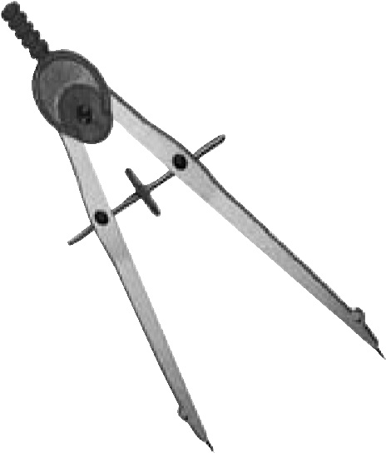
A
B
  - Luego se apoya el compás en B y se traza una circunferencia con el mismo radio de la circunferencia anterior. Los puntos de corte están a la misma distancia de A y B
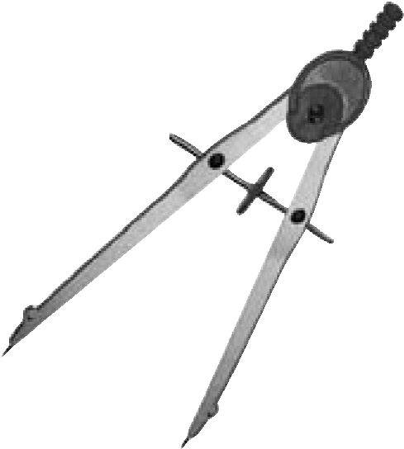

A
B
Al trazar un segmento que una los puntos de corte de las circunferencias se obtiene un dibujo como éste:
m
A
B
  - Observa que este segmento m resulta de unir los puntos de cruce de loas circunferencias. ¿Los demás puntos pertenecientes al segmento m también equidistan de A y de B?

  - En este dibujo localiza 3 puntos diferentes en el segmento m.
  - Nombra R, S, y T a los puntos que localizaste. Completa la siguiente tabla.

Distancia de R a A

Distancia de R a B

Distancia de S a A

Distancia de S a B

Distancia de T a A

Distancia de T a B
  - ¿Las distancias son iguales o diferentes?
  - ¿Cuánto mide el ángulo que forman la mediatriz y el segmento AB?
  - ¿La mediatriz de un segmento es su eje de simetría?
  - ¿Por qué?
Resuelve el siguiente problema.
¿De qué manera se puede trazar el eje de simetría del siguiente ángulo sin utilizar el transportador?

¿Cómo puedes estar seguro de que en realidad trazaste el eje de simetría?
Lee el siguiente texto y compáralo con los resultados que lograron en el grupo.
La semirrecta que pasa por el vértice del ángulo POQ y determina que el ángulo POR es igual al ángulo ROQ y recibe el nombre de bisectriz:
P
R
Lado
m
Semirrecta
b
Lado
n
Q
O

El procedimiento para trazar una bisectriz es el siguiente:
  - Se apoya el compás en el vértice del ángulo y se traza un arco que corte a los dos lados del ángulo. Llama M y N a los puntos de corte.
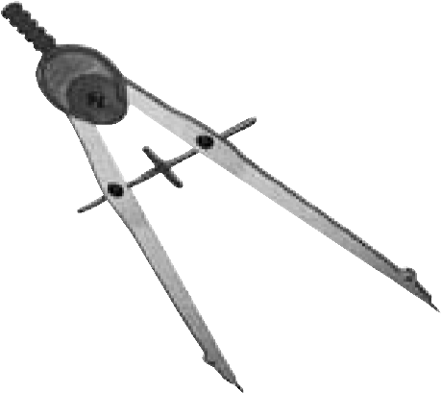
M
N
  - Se apoya el compás en M y se traza un arco suficientemente grande.
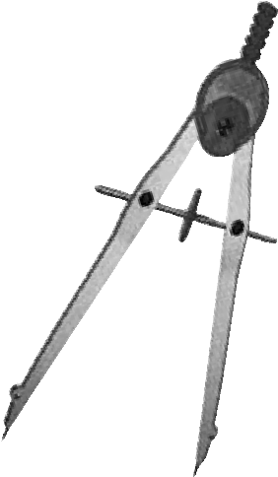
M
N
  - Se apoya el compás en N y con la misma abertura se traza otro arco que corte al anterior. Llamamos P al punto de corte.
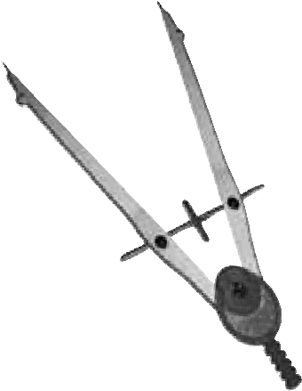
M
N
P
  - Se une el vértice del ángulo con P y se obtiene la bisectriz del ángulo.
M
N
P
Ejercicio:
  - Traza dos ángulos en tu cuaderno. A cada ángulo trázale la bisectriz.
  - Traza las mediatrices de los lados de las siguientes figuras:

Sesión 8. Fórmulas para calcular el área de polígonos regulares
Propósito
Los alumnos continuarán con el estudio de las áreas de cuadriláteros y polígonos regulares.
Manos a la obra
  - Calcula el área de las siguientes figuras.
Romboide
Rombo
  - Describe la manera en que calculaste el área.
Comenta:
¿Qué medidas fue necesario tomar en cada figura?
¿Cómo utilizaron estas medidas en el cálculo del área?
Si usaron alguna fórmula, ¿saben cómo se obtiene ésta?
Realiza las siguientes actividades.
  - En una hoja traza un romboide cuya base mida 6 cm y su altura 3 cm. No importa la medida de sus ángulos. Recórtalo.
  - Piensa cómo debes recortar el romboide en dos piezas para que con ellas puedas armar un rectángulo como el que se muestra. Recorta y pega las piezas encima del rectángulo.

  - ¿Cómo son las medidas de la base del rectángulo y del romboide entre sí? • ¿Cómo son las medidas de la altura del rectángulo y del romboide entre sí?
  - ¿Cómo son las áreas del rectángulo y del romboide entre sí?
Completa la siguiente tabla.
Figura | Medida de la base | Medida de la altura | Área | Fórmula para calcular el área
Rectángulo
Romboide
4. Traza en una hoja un rombo cuyas diagonales midan 6 cm y 4 cm. Recórtalo.
- Piensa en una manera de recortar el rombo en triángulos para que con ellos puedas armar el siguiente rectángulo:

- ¿Qué relación encuentras entre la medida de la base del rectángulo y la medida de la diagonal menor del rombo?
- Observa que la altura del rectángulo mide la mitad de la diagonal mayor del rombo. ¿Cómo son las áreas del rombo y del rectángulo entre sí?
- Completa las siguientes tablas.
Figura | Medida de la base | Medida de la altura | Área | Fórmula para calcular el área
Rectángulo
Figura | Medida de la diagonal menor | Medida de la diagonal mayor | Área | Fórmula para calcular el área
Rombo

Lee el siguiente texto y compáralo con tus respuestas.
El área de un romboide se calcula multiplicando la medida de su base por la medida de su altura:
Área = base
×
altura
Altura
Base
h
b
Si se denomina b a la base y h a la altura, puede escribirse:
A = b × h
El área de un rombo se calcula multiplicando las medidas de sus diagonales y dividiendo el resultado entre 2:
Área = diagonal mayor × diagonal menor
2
Diagonal menor
Diagonal mayor
d
D
^{A =} D × d
2
Resuelve el siguiente problema.
¿Cómo se puede calcular el área de este polígono regular?
3
cm

Comenta:
- ¿Qué medidas usaste para calcular el área?
- Si utilizaste alguna fórmula, ¿sabes cómo se obtiene?
Lee el siguiente texto.
En un grupo, a un equipo se le ocurrió dividir el polígono en triángulos iguales para calcular el área de cada triángulo y luego sumarlas. Se dieron cuenta de que requerían conocer la medida de la altura de uno de los triángulos y la midieron.
3
cm
2.6
cm
- ¿Cuál es el área de cada uno de los triángulos en que se dividió el hexágono?
- ¿En cuántos triángulos fue dividido el hexágono?
- ¿Cuál es el área total del hexágono?
En los polígonos regulares, la altura de los triángulos en que se divide se llama apotema.
Responde las preguntas y completa la tabla considerando los siguientes polígonos regulares:
3
cm
3.6
cm
Apotema
5
cm
3.4
cm
- ¿En cuántos triángulos iguales se pude dividir el octágono?
- ¿Y el pentágono?
- ¿Y un decágono?
- ¿Y un polígono regular de n lados?
Considera que los siguientes
procedimientos son equivalentes:
Polígono
Octágono
Pentágono
Medida de la base
de un triángulo
(
lado del polígono
)
Medida de la base
de un triángulo
(
apotema del polígono
)
Número de
triángulos
Área total
del polígono
- Calcular el área de cada triángulo y multiplicarla por el número de triángulos en que se dividió el polígono.
- Calcular el perímetro del polígono, multiplicar el resultado por la medida del apotema y dividirlo entre dos, es decir, el área del polígono regular es igual a:
_{Área =} perímetro × apotema 2
Regresen al hexágono regular que mide 4 cm por lado (del problema inicial). Utiliza la fórmula anterior para calcular su área y compara el resultado con el que obtuviste antes.
Escribe una conclusión sobre los métodos que ahora conoces para calcular el área de un polígono regular.

Sesión 9. Ecuaciones lineales
Propósito
Los alumnos aprenderán a plantear y resolver ecuaciones de primer grado.
Para empezar
Comencemos con un ejemplo.
Un comerciante de naranjas quiere saber cuántos kilogramos de naranjas tenía al principio del día si al final se quedó con 8 kg y durante el día vendió 24 kg.
En este problema, ¿cuál es el dato que se desconoce?
Al leer de nuevo el enunciado te darás cuenta que la incógnita es la cantidad de kilogramos de naranjas que tenía al principio del día. Es decir:
x = kilogramos de naranjas que tenía al principio del día.
Entonces, hay que encontrar un número x tal que, al restarle 24 dé como resultado 8. La ecuación correspondiente es:
x - 24 = 8
No debe representar mayor dificultad encontrar el número x.
Evidentemente el valor de x es igual a 32.
A este proceso, que tú puedes hacer mentalmente, se le llama “despejar” x. Despejar quiere decir dejar sola a la incógnita x en uno de los lados de la igualdad. El proceso se puede hacer de manera sistemática.
Una igualdad se conserva si sumas un mismo término en ambos lados de una ecuación. Entonces, sumemos 24 a la ecuación:
x - 24 + 24 = 8 + 24
Entonces, la ecuación queda:
x + 0 = 8 + 24 = 32
Es decir:
x = 32
El comerciante tenía 32 kg al comienzo del día.
Planteemos directamente otra ecuación:
x + 12 = 15
Sí, es obvio darse cuenta de que x = 3. Pero lleguemos al resultado de manera sistemática. Sumemos de ambos lados de la ecuación un número tal que, como vimos en el ejemplo anterior, cancele el 12 que acompaña a la incógnita.
Es decir, -12.
Así,
+ 12 - 12 = 15 - 12 = 3
O, haciendo las operaciones,
= 3
El proceso puede resumirse de la siguiente manera:
Si en un lado de la ecuación hay un número que se suma a la incógnita, éste pasa al otro lado de la ecuación con el signo opuesto.
Es decir, en la ecuación:
x + 12 = 15,
El término +12 pasa al lado derecho de la ecuación como -12 Así,
- = 15 - 12
y:
x = 3
Ahora veamos otro caso donde la x está multiplicada o dividida por un número.
Para un paseo al que asistirán 280 niños se rentarán 8 autobuses. Todos los autobuses van a llevar el mismo número de niños. ¿Cuántos niños deben llevar cada autobús?
¿Cuál es el valor desconocido en el problema?
- = el número de niños que van en cada autobús.
Entonces, la ecuación a resolver es:
8y = 280
Para despejar y no podemos usar ni sumas ni restas, porque el 8 está multiplicando a la incógnita

Lo que procede es dividir ambos lados de la ecuación entre un número que”cancele” el 8 del lado izquierdo. Así:
$\frac{8y}{8}$ = 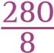
Puesto que $\frac{8}{8}$ es igual a 1, la y queda despejada, y, por lo tanto, la ecuación resuelta como:
y = 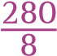 = 35
Cada autobús deberá transportar 35 niños.
¿Qué tal si plantean la ecuación: $\frac{z}{5}$ = 6
Dicho en palabras: ¿qué número z dividido entre 5 da como resultado 6?
Siguiendo con la idea anterior, debo ahora multiplicar a ambos lados de la ecuación por 5.
Así:
5 × $\frac{z}{5}$ = 5 × 6
O:
- = 30
Resultado que seguramente pudiste obtener mentalmente.
Resumiendo, si la incógnita está en un lado de la ecuación, multiplicada o dividida por un número, se pasa este número dividiendo o multiplicando, respectivamente, al otro lado de la ecuación.
Veamos:
En la ecuación $\frac{z}{5}$ = 6, el 5 de la izquierda está dividiendo a z. Según la regla anterior, debe pasar multiplicando del otro lado:
z = 5 × 6
Veamos ahora un caso donde la incógnita aparezca multiplicada por un número y, en el mismo lado, aparezca un término sumado o restado.
Juan pensó un número. Lo multiplicó por 5 y al resultado le sumó 1. Obtuvo como resultado 21.
La ecuación es:
5x + 1 = 21
Para resolverla se sigue este proceso: Primero. Encontrar el valor de 5x:
5x = 21 – 1
5x = 20
Segundo. Encontrar el valor de x:
- = 20 ÷ 5
x = 4
En la ecuación (y ÷ 6) – 8 = 4 se pone un paréntesis para indicar que primero se divide entre 6 y después se resta 8. Nuevamente se resuelve la ecuación respetando el orden de las operaciones:
Primero. Se encuentra el valor de y ÷ 6:
- ÷ 6 = 4 + 8
y ÷ 6 = 12
Segundo. Se encuentra el valor de y:
y = 12 × 6
y = 72
Manos a la obra
Intenta tú mismo resolver este problema:
Eugenio abrió una cuenta en el banco con cierta cantidad inicial de dinero, pero no recuerda cuánto. Después de un tiempo esta cantidad inicial se triplicó. Eugenio retiró todo el dinero que tenía y gastó 150 pesos. El resto lo repartió entre tres amigos, de modo que a cada uno le tocaron 100 pesos. Ayuda a Eugenio a recordar cuánto dinero depositó en el banco.
Sesión 10. Porcentajes
Propósito
Los alumnos aprenderán a resolver problemas que impliquen el cálculo de porcentajes utilizando de manera adecuada las expresiones fraccionarias y decimales.
Para empezar
Los porcentajes aparecen en distintos contextos de la vida cotidiana, por ejemplo: se usan para calcular descuentos en la compra de artículos, para saber los intereses que cobra un banco por algún préstamo, para presentar datos estadísticos y para muchas otras cosas más.
Manos a la obra
La población de la República Mexicana es de aproximadamente 110 000 000 de habitantes y tiene una extensión territorial de 2 000 000 de km².
El Distrito Federal es la entidad con menos extensión territorial, ocupa el 0.1% del territorio del país.
¿Cuál es la extensión territorial del Distrito Federal en km²? _________________________
Chihuahua es el estado con mayor extensión territorial del país: su superficie representa 13% del total.
¿Cuál es la extensión territorial de Chihuahua en km²? _____________________________

Para calcular la extensión territorial, tenemos que:
Multiplica el porcentaje por el número total.
13 % × 2 000 000 = 26 000 000
Ahora divide el resultado por 100
26 000 000 / 100 = 260 000
Entonces, Chihuahua tiene 260 000 km².
Retomando el ejercicio. ¿Cuál es la extensión territorial del Distrito Federal en km²? ________________

Completa la siguiente tabla. Llena la columna de la derecha, para saber la extensión territorial que representan algunos estados de la República Mexicana.
Entidad | Porcentaje del territorio | Superficie (km²)
Chihuahua | 2.9
Sonora | 9.2
Coahuila | 7.7
Durango | 6.3
Oaxaca | 4.8
Jalisco | 4.0
Tamaulipas | 4.1
Chiapas | 3.8
Veracruz | 3.7
Guanajuato | 1.6
Nayarit | 1.4
Tabasco | 1.3
Hidalgo | 1.1
Querétaro | 0.6
Morelos | 0.2
Distrito Federal | 0.1
El Instituto Nacional de Estadística, Geografía e Informática (inegi) informó que el Distrito Federal tiene 8 000 000 de habitantes, aproximadamente.
De acuerdo con el total de habitantes del país, ¿qué porcentaje del total representa el Distrito Federal? ___________________________________

El Estado de México es la entidad más poblada de la República Mexicana. ¿Qué porcentaje representa su población, si es de 14000 000 de habitantes, aproximadamente? __________

Para calcular el porcentaje de población tenemos que:
Dividir el número del cual se desea obtener el porcentaje por el total:
14 000 000 / 110 000 000 = 0.127
Luego hay que multiplicar el resultado por 100:
0 .127 × 100 = 12.7%
El resultado es que el Estado de México tiene el 12.7% de la población del país.

Completa la siguiente tabla. Llena la columna de la derecha, para saber el porcentaje que representan la población de algunos estados del país.
Entidad | Población | Porcentaje del total de habitantes
Veracruz | 7 110 214
Jalisco | 6 752 113
Puebla | 5 383 133
Guanajuato | 4 893 812
Oaxaca | 3 506 821
Guerrero | 3 115 202
Sinaloa | 2 608 442
Sonora | 2 394 861
Tabasco | 1 989 969
Querétaro | 1 598 139
Durango | 1 509 117
Tlaxcala | 1 068 207
Nayarit | 949 684
Campeche | 787 004
Colima | 567 996
Baja California Sur | 512 170
Problema: Gloria compra un reloj en una tienda departamental. Cuesta $ 354.50. Al pagar, el vendedor le informa que tiene 15% de descuento. ¿Cuánto pagará Gloria?

Doña Paty va al mercado con la intención de comprar una blusa. El precio de la blusa es de $85.00, pero sólo trae 75% del costo total. ¿Cuánto dinero le falta a doña Paty para comprar la blusa?

Sesión 11. Tablas de frecuencia y gráfica de barras
Propósito
Los alumnos interpretarán y comunicarán información mediante la lectura, descripción y construcción de tablas y gráficas (barras y circulares) de frecuencia absoluta y relativa.
Para empezar
Para presentar un número pequeño de datos basta con enunciarlos o enumerarlos ordenadamente.
Por ejemplo, las calificaciones de un alumno en los 5 bimestres de Matemáticas son:
10.0, 9.0, 9.0, 8.0, 8.0
Sin embargo, cuando es grande el número de datos, conviene recurrir a una tabla de frecuencias para hacer un análisis más completo o tener una idea más clara de la información obtenida.
Los alumnos de primer grado de una escuela secundaria participaron en una competencia de atletismo.
A continuación se presentan los tiempos, en segundos, que hicieron 30 alumnos en la carrera de 1 000 m y el grupo al que pertenece cada uno.
 | 320 (1°C) | 350 (1°B) | 330 (1°A) | 300 (1°C) | 340 (1 °B )
 | 330 (1°A) | 340 (1°C) | 360 (1°B) | 320 (1°A) | 330 (1 °C )
 | 300 (1°B) | 320 (1°A) | 350 (1°C) | 330 (1°B) | 340 (1 °C )
 | 340 (1°B) | 330 (1°B) | 340 (1°A) | 340 (1°C) | 320 (1 °A )
 | 320 (1°A) | 340 (1°A) | 320 (1°C) | 360 (1°A) | 300 (1 °B )
 | 330 (1°B) | 360 (1°C) | 340 (1°B) | 350 (1°C) | 340 (1 °A )
- ¿Cuánto tiempo registró el ganador de la carrera? _______________________

- ¿Qué diferencia de tiempo hay entre el primero y el último lugar de la carrera?

- ¿En qué tiempo se registró el mayor número de alumnos que terminaron la competencia? __________________________________

- Considerando los resultados por grupo, ¿en cuál hubo más alumnos que terminaron antes de 340 segundos? ______________________________

Comenta qué grupo consideras que tuvo mejor desempeño en la competencia y por qué.
Además, comenta cómo organizaron los datos para responder las preguntas.
¿A cuántos minutos equivale el tiempo registrado por el primer lugar? _______________

Manos a la obra
Una forma de organizar y presentar los resultados de la competencia es mediante una tabla de frecuencias. Contesten las siguientes preguntas para construirla.
- ¿Cuántos grupos participaron en la competencia? ____________________________

- ¿Cuáles tuvieron los mejores tiempos? ____________________________________

- ¿Cuántos tiempos diferentes se registraron en la competencia? _________________

- ¿Cuáles fueron esos tiempos? ___________________________________________

- Completen la siguiente tabla de frecuencias.
Recuerden que:
La frecuencia es el número de veces que aparece cada valor.
Tabla de frecuencias del tiempo realizado en la carrera de 1 000 m por grupo.
Tiempos  ( segundos ) | Grupos |  |  |  |  |  | Total
Tiempos  ( segundos ) | 1° A |  | 1° B |  | 1 ° C |  | Total
 | Conteo | Frecuencia | Conteo | Frecuencia | Conteo | Frecuencia
300 |  | 0
 |  |  |  |  | II | 2
340 |  |  | Ill | 3 |  |  | 9
350
 |  |  |  |  |  |  | 3

Usa la información que proporciona la tabla para contestar las siguientes preguntas.
- ¿Cuál fue el mejor tiempo que se registró en el grupo 1° A en la carrera? ________

- ¿A cuántos minutos corresponde ese tiempo? ______________________________

- ¿Cuántos alumnos de 1° A hicieron menos de 340 segundos? _________________

- ¿Cuántos alumnos de 1° A llegaron a la meta en 330 segundos? _______________

- ¿Cuántos del 1° B? ¿Y cuántos del 1° C? _________________________________

- Considerando los resultados de los tres grupos, ¿cuál es el tiempo registrado en que más alumnos llegaron juntos a la meta? Compara ese tiempo con el más frecuente por grupo, ¿en qué caso o casos fue diferente? _________________________________

Consideren las siguientes afirmaciones y marquen el cuadro de la V si es verdadera o el de la F si es falsa, a partir de la información de la tabla de frecuencias.
V
F
En el grupo de 1
°
B hubo más
alumnos que hicieron 330 que 340
segundos.
Hay más alumnos de 1° C que de

1
° A que hicieron menos de 320
segundos.
En total, hay más alumnos que
lograron llegar en primer lugar que
en último lugar.
Una tabla de frecuencias es una forma de resumir datos. En ella se presentan en orden creciente los valores observados, así como sus respectivas frecuencias.
Organizar los datos en una tabla de frecuencias permite apreciar de manera global e inmediata el comportamiento de una situación.
Por ejemplo, en la tabla se observa fácilmente cuántos alumnos lograron el primer lugar y a qué grupo pertenecen, lo cual no ocurre con el listado de números.
La suma de las frecuencias absolutas siempre es igual al total de los datos considerados, es decir, que la población, en este caso, los 30 alumnos que participaron en la competencia.
Ahora veamos otro ejemplo donde se utilizan las tablas de frecuencia.

La edad y el sexo de un grupo de personas que se encuentran en una reunión son los siguientes:
38 (M) 8 (M) 68 (H) 17 (H) 11 (M) 33 ( H )
15 (M) 45 (H) 10 (H) 57 (H) 27 (M) 23 ( M )
20 (H) 45 (H) 20 (M) 25 (M) 40 (H) 8 ( M )
23 (H) 49 (M) 33 (H) 27 (H) 48 (H) 10 ( H )
28 (M) 31 (M) 36 (M) 5 (H) 39 (H) 45 ( M )
45 (H) 23 (H) 45 (M) 8 (H) 48 (M) 20 ( M )
33 (M) 22 (H) 55 (M) 33 (H) 45 (H) 40 ( H )
52 (M) 15 (M) 5 (H) 65 (M) 3 (M) 15 ( H )
15 (M) 8 ( M )
En su cuaderno, organicen los datos en una tabla de frecuencias. Decidan qué información aparecerá en las columnas y cuál en los renglones. Pongan título a la tabla y a cada columna.
- ¿Cuántas personas asistieron a la reunión? __________________________________

- ¿Qué hubo más: hombres o mujeres? _____________________________________

- De las personas que asistieron, ¿cuál fue la edad más frecuente? _______________

- ¿Cuántas personas del grupo tenían de 20 a 29 años? Y de ese grupo de edades, ¿qué hubo más, hombres o mujeres? __________________________________________

- ¿Cuántas personas eran mujeres y tenían menos de 40 años? ___________________

Esta información también se puede presentar de otra manera, en donde las edades se agrupen por intervalos, es decir, en grupos de datos, por ejemplo, de 0 a 5 años, de 6 a 10, de 11 a 15, etcétera, y se presenten las frecuencias absoluta y relativa, así como el porcentaje de cada intervalo.

En las siguientes tablas faltan algunos datos. Realicen los cálculos necesarios y completen.
Edad  (años) | Hombres
Edad  (años) | Frecuencia | Frecuencia relativa |  | Porcentaje
Edad  (años) | Frecuencia | Fracción | Decimal | Porcentaje
0-9 | 3 |  |  | 12 %
10-19 | 4 | 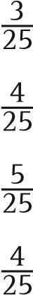 |  | 16 %
20-29 | 5 |  | 0.20 | 20 %
30-39 | 4 |  |  | 16 %
40-49 | 7 |  |  | 28 %
50-59 | 1 | 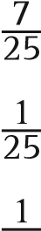 | 0.04 | 4 %
60-69 | 1 |  |  | 4 %
Total | 25 | 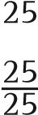 | 1 | 100 %
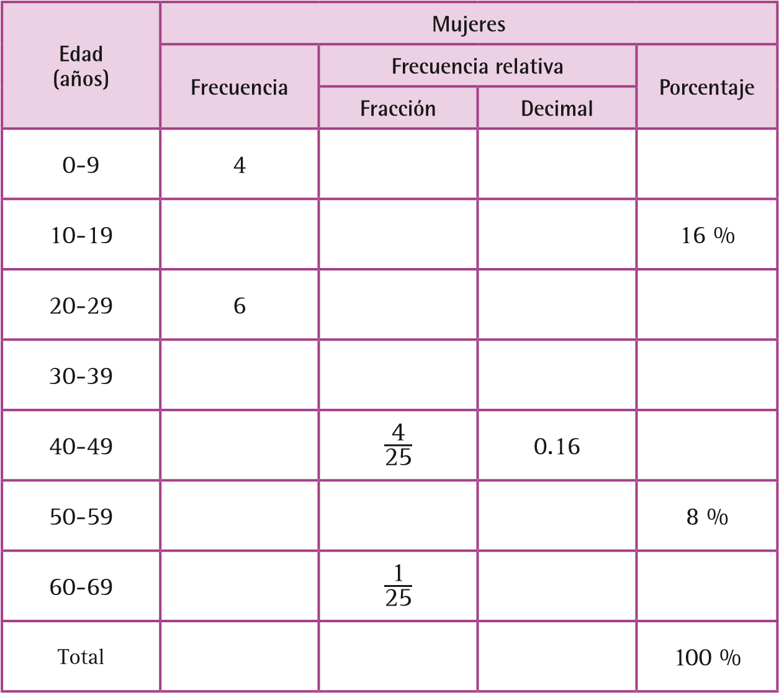
¿Cuántas personas son menores de 20 años? ______________________________________________

¿Qué significa que la frecuencia relativa de hombres entre 20 y 29 años sea 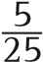 ? ________________

De las mujeres que asistieron a la reunión, ¿qué porcentaje tiene entre 30 y 39 años de edad? ______

¿Qué porcentaje de hombres y mujeres tiene 50 años o más? ________________________________
Recuerden que:
Si divides la frecuencia entre el número total
de observaciones obtienes
la frecuencia relativa.
Usen la información que proporcionan las tablas para contestar las siguientes preguntas.
- ¿Cuántos intervalos de edades se formaron? ___________________________________________
- ¿Cuántos hombres hay en la reunión? ¿Y cuántas mujeres? _______________________________
- ¿Cuántos de los hombres que están en la reunión tienen entre 40 y 49 años de edad? ___________
- ¿Qué parte del total de hombres tiene entre 40 y 49 años de edad? __________________________
- Uno de los valores de la tabla es 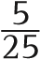 : ¿qué representa el número 5? ¿Y el 25? ________________

A la fracción se le llama frecuencia relativa e indica la parte del total de la población que tiene un mismo atributo o característica.
De las mujeres que había en la reunión, ¿cuál es la frecuencia relativa de las que tienen entre 30 y 39 años de edad? _________________________________

La frecuencia relativa de mujeres que tienen entre 40 y 49 años es 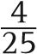 . Esta fracción expresada como decimal es 0.16. ¿Qué significa el decimal en esta situación? ________________________________

¿De qué manera expresarían como porcentaje la frecuencia relativa 0.16? ____________________

¿Cuánto suman las frecuencias relativas correspondientes a las mujeres que asistieron a la reunión? ________________________
¿En dónde hay más mujeres?: ¿En 4% de las mujeres de 60 a 69 años o en las 4 mujeres de 40 a 49? ___________________________________________

La frecuencia relativa también puede expresarse en forma de número decimal o en porcentaje.
Utilicen la información que presentan las dos tablas anteriores para completar la siguiente tabla que agrupa todos los resultados.
Edad  (años) | Total Hombres y Mujeres
Edad  (años) | Frecuencia | Frecuencia relativa |  | Porcentaje
Edad  (años) | Frecuencia | Fracción | Decimal | Porcentaje
0-9
10-19
20-29
30-39
40-49
50-59
60-69
Total | 50 |  |  | 100 %
¿Qué porcentaje de personas que tienen entre 30 y 39 años de edad fueron a la reunión? ________
De las personas de entre 30 y 39 años de edad que había en la reunión, ¿son más hombres o más mujeres? ¿En qué tablas encuentran esta información? ________________________________

¿Cuál es la suma de frecuencias relativas de hombres y mujeres que asistieron a la reunión? ____________________
En total, ¿cuántas personas menores de 20 años asistieron a la reunión? ¿Qué porcentaje representan? _______________________________________

Cuando se trata de presentar información estadística, las tablas que generalmente se utilizan son de frecuencias relativas con porcentaje.
La frecuencia relativa de un valor observado es el cociente entre su frecuencia y el total de observaciones realizadas. El porcentaje de veces que aparece un determinado valor observado se obtiene multiplicando su frecuencia relativa por 100.
La suma de las frecuencias absolutas es igual al total de los datos u observaciones.
La suma de las frecuencias relativas es igual a 1.
La suma de los porcentajes es igual a 100.
6

Gráficas de barras y circulares
Otra manera de visualizar la información es mediante representaciones gráficas.
Dos de las maneras más utilizadas para presentar información son la gráfica de barras y la gráfica circular. Debido a su sencillez, resultan muy útiles para representar los datos obtenidos en encuestas y estudios sobre diversos temas.
Según el XII Censo General de Población y Vivienda, la población de México en 2000 era de 99 722 200 habitantes, de los cuales 1 795 000 presentaban al menos un tipo de discapacidad. Dicho censo consideró 5 tipos de discapacidad.
La siguiente gráfica muestra la cantidad de personas que padecen cada tipo de discapacidad.
Población de discapacitados en México
Número de personas

discapacitadas
)
en miles
(
1000
800
600
400
200
0
Motriz
Visual
Lenguaje
Auditiva
Mental
Tipo de discapacidad
¿Cuál de las siguientes preguntas puede contestarse a partir de la información que proporciona la gráfica? Márquenla con una “X”.
¿Cuántos niños padecen discapacidad motriz? ____________________________________
¿Cuántas personas tienen discapacidad auditiva? __________________________________
¿Cuáles son los tipos de discapacidad que reporta el XII Censo General de Población
y Vivienda? _____________________________
¿Cuál es la discapacidad más frecuente en México? _________________________________
¿Y la menos frecuente? _________________________________________________________
Un alumno dice que en México hay 800 personas con discapacidad motriz. ¿Es cierto?
¿Por qué? _________________________________________________
En la gráfica hay cuatro tipos de discapacidades con al menos 300 000 personas, ¿cuáles son? ______________________________________________________

Completen la tabla de frecuencias que corresponde a la información de la gráfica de barras.
Tipo de discapacidad | Número de personas
Total
¿El número total de personas discapacitadas que obtuvieron en la tabla es igual al que señala el inegi, es decir, 1 795 000 personas?
¿Cuál de las siguientes afirmaciones justifica esta situación? Subráyenla.
- Existe un error en los datos que se recolectaron.
- El número de personas con discapacidad aumenta conforme a la edad.

- Una persona puede tener más de un tipo de discapacidad.
La siguiente gráfica muestra los porcentajes de personas en México, según el grupo de edad, con discapacidad motriz.
Distribución de la población con discapacidad motriz
por grupo de edad en porcentaje
Niños
10
%
Adultos
30
%
Jóvenes
10
%
Adultos mayores
50
%
Número total de personas con discapacidad motriz: 800 000 Fuente: INEGI, XII Censo General de Población y Vivienda 2000.

¿Cuántas personas tienen discapacidad motriz en México? _________________________
¿En cuáles grupos de edad se manifiesta más esta discapacidad? _____________________
Un alumno planteó la siguiente pregunta: ¿Habrá la misma cantidad de niños que de jóvenes con discapacidad motriz? ¿Podrán contestar esta pregunta con la información de la gráfica?

¿Cómo podrían saberlo? ____________________________________________________
Completen la tabla de frecuencias que corresponde a la información de la gráfica circular.
Grupo de edad | Número de personas | Porcentaje
Total | 800 000 | 100%
Las gráficas de barras y las gráficas circulares nos permiten comparar la forma en que se distribuyen los atributos o características en una cierta población o muestra, ya sea que los datos se expresen mediante frecuencias absolutas o relativas.
En el caso de que los datos de la gráfica estén expresados como frecuencias relativas y se conozca el total de la población, como es el caso de la gráfica circular anterior, es posible determinar con exactitud la frecuencia con que se observa cada uno de los
atributos en la población. La siguiente gráfica presenta el resultado de una encuesta
realizada a un grupo de 200 personas sobre su nivel máximo de estudios.
Porcentaje
Nivel máximo de estudios
Primaria
Secundaria
Bachillerato
Licenciatura
50
40
30
20
10
0

En tu cuaderno, elabora la tabla de frecuencias a partir de la información de la gráfica.
Según los datos registrados en la gráfica, ¿cuál de las siguientes afirmaciones es correcta? Subráyala con una línea roja.
- Un total de 10 personas tienen licenciatura como nivel máximo de estudios.
- De las personas encuestadas 30 tenían, como nivel máximo de estudios, secundaria o bachillerato.
- El 45% de las personas entrevistadas sólo terminaron la primaria.
- Menos de 20% de las personas encuestadas estudiaron hasta bachillerato.
En una gráfica de barras, la altura de cada barra debe ser proporcional a la cantidad que representa.
La gráfica de barras o diagrama de barras facilita la comparación de datos, al interpretar la altura o la longitud de las barras.
Cómo trazar una gráfica de barras.
- Determinen el número de barras que necesitarán en el eje x (horizontal) para representar los datos, de acuerdo con el número de atributos o cualidades que se observan.
- A partir del origen, definan la escala en el eje y (vertical) considerando los valores mínimo y máximo que se proporcionan. Marquen la escala y anoten las unidades.
- Definan el ancho de las barras y el espacio que se dejará entre ellas. Marquen los anchos y rotulen las barras. Con la escala del eje y como referencia, tracen la altura de las barras.
- Asignen un título a la gráfica.
A la gráfica circular se le llama también de pastel o diagrama de sectores. Cómo trazar una gráfica circular.
Deporte favorito | Frecuencia
Basquetbol | 10
Futbol | 20
Natación | 4
Volibol | 6
Total de alumnos | 40
Se calcula la fracción que corresponde a cada una de las preferencias por cada deporte.

Por ejemplo, el basquetbol representa $\frac{10}{40}$ , o sea, $\frac{1}{4}$ de los votos totales.
- Se multiplica la fracción por los 360° que corresponden a todo el círculo. Por ejemplo, ¹₄ × 360° = 90°. Ésta es la medida del ángulo central que corresponde a la preferencia de basquetbol. Con este ángulo (90°) se traza el sector circular que representa la cantidad de personas a las que les gusta practicar el basquetbol. Así, se obtiene el ángulo para cada uno de los demás datos, como se muestra en la tabla:
Deporte | Cantidad de personas que lo prefieren | Frecuencia relativa ( fracción del círculo ) | Ángulo central de:
Basquetbol | 10 | 10  40 = 14 | ¹ × 360° = 90°  4
Fútbol | 20 | 20 40 = 24 | ² × 360° = 180°  4
Natación | 4 | 4 40 = 101 | 1  ₁₀ × 360° = 36°
Voleibol | 6 | 6 40 ⁼20³ | 2  ₂₀ × 360° = 54°
Total | 40 | 40 = 1  40 | 1 × 360° = 360°
Basquetbol
25
%
Futbol
50
%
Natación
10
%
Volibol
15
%
- Se traza el círculo y se marcan los ángulos centrales.
- Se nombran las partes de la gráfica.
- Se anota el título de la gráfica circular.
¿En qué otras actividades puedes observar el uso de tablas y gráficas?

Sesión 12. Nociones de probabilidad
Propósito
Los alumnos enumerarán los posibles resultados de una experiencia aleatoria y utilizarán la escala de probabilidad entre 0 y 1.
Para empezar
En matemáticas, decimos que una situación de azar o aleatoria es aquella en la que no podemos asegurar cuál será el resultado, sin embargo, sí podemos determinar los posibles resultados.
Manos a la obra
Resuelve el siguiente problema.
Si lanzas 10 veces una moneda al aire, ¿caerán más águilas que soles?
Organízate con dos compañeros y cada uno de ustedes lance una moneda al aire 10 veces. Registren en la siguiente tabla los resultados de los tres integrantes. Marquen A si cae águila y S si cae sol.
Primer juego
Número en volado Total por
Jugador
1° 2° 3° 4° 5° 6° 7° 8° 9° 10° ^{resultado}
A A A A A A A A A A
Jugador 1
S S S S S S S S S S
A A A A A A A A A A
Jugador 2
S S S S S S S S S S
A A A A A A A A A A
Jugador 3
S S S S S S S S S S
Contesten las siguientes preguntas.
- ¿Cuántas águilas cayeron por jugador?
- ¿Cuántos soles por jugador?
- Si vuelven a jugar, ¿creen que obtendrán los mismos resultados?
- Realicen el juego dos veces más y marquen los resultados en la tabla siguiente.
- ¿En cuál juego obtuvieron más águilas?
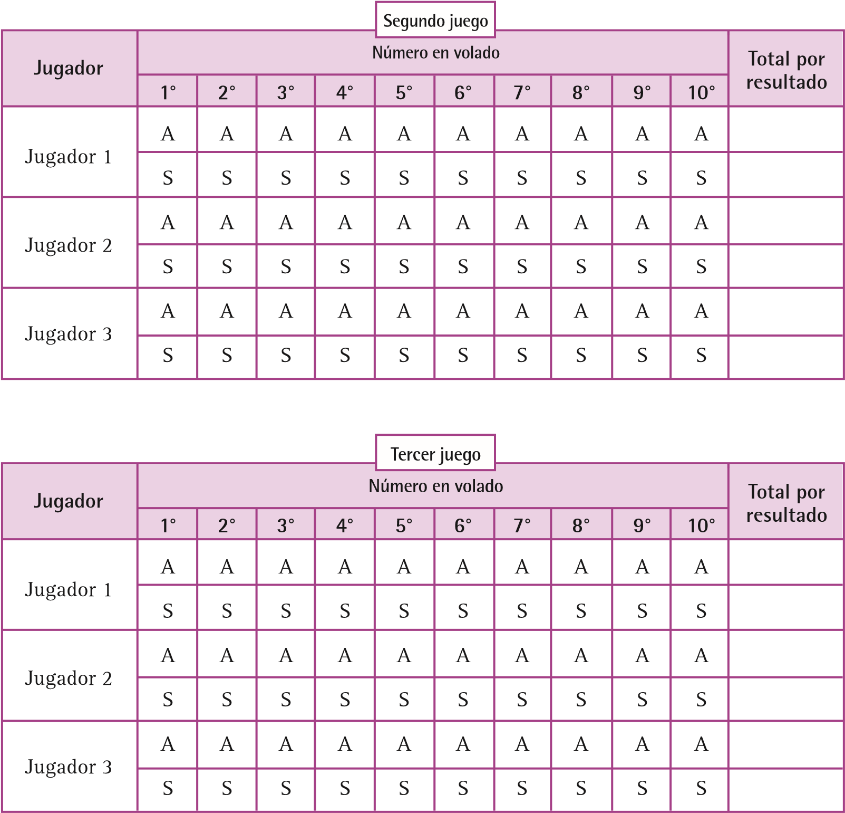
- ¿En cuál obtuvieron más águilas los otros jugadores?
- Consideren los resultados de los tres jugadores y completen la siguiente tabla.
Resultados en el equipo | Frecuencia | Frecuencia relativa |  | Porcentaje
Resultados en el equipo | Frecuencia | Fracción | Decimal | Porcentaje
Total de lanzamientos | 90 | 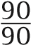 | 1 | 100 %
Caer águila |  | 90
Caer sol |  | 90

Lee el siguiente texto.
Al cociente entre el número de veces que ocurre el evento y el número de veces que se realizó el experimento se le llama probabilidad frecuencial del evento. Se puede calcular la probabilidad frecuencial de obtener águila o sol con los resultados de su experiencia:
P (cae águila en el equipo) = Número de veces que cae águila
Número total de lanzamientos
P (cae sol en el equipo) = Número de veces que cae sol
Número total de lanzamientos
8. Calculen la probabilidad frecuencial del evento caer águila que se obtuvo en todo el grupo:
Resultados en el grupo | Frecuencia
Total de lanzamientos
Caer águila
Caer sol
P (cae águila en el equipo) = Número de veces que cae águila = ____________________
Número total de lanzamientos
9. Completen la siguiente tabla escribiendo en forma de fracción, número decimal y porcentaje la probabilidad frecuencial de los eventos caer águila en el equipo y caer águila en el grupo. Comparen estas probabilidades.
Evento | Probabilidad frecuencial
Evento | Fracción | Decimal | Porcentaje
Caer águila en el equipo
Caer águila en el grupo
¿Es mayor la del equipo?
¿Es menor?
¿Es igual?
Lee el siguiente texto.
La probabilidad frecuencial es una medida obtenida de la experiencia de algún fenómeno aleatorio que permite estimar a futuro un posible comportamiento.
La probabilidad frecuencial de un evento A se denota P(A) y se obtiene al dividir el número de veces que ocurre el evento entre el número de veces que se realizó el experimento.
P (A) = Número de veces que ocurre el evento
Número total de veces que se realiza el experimento
Como el valor de la probabilidad es el de la frecuencia relativa, la probabilidad es un número entre 0 y 1, que puede expresarse en forma de fracción, número decimal o porcentaje.

SECUENCIA 4
Sesión 13. Entre el cero, los positivos y los negativos
Propósito
Los alumnos identificarán y resolverán problemas que impliquen la utilización de números con signo.
Para empezar
Los signos más (+) y menos (-) no sólo se utilizan para indicar operaciones matemáticas de suma y resta, pues también tienen otros usos. Por ejemplo, el antiguo imperio egipcio se fundó aproximadamente en el año 3 100 a.C. ¿Hace cuántos años se creó este imperio? ¿Qué significa que en algunas localidades del norte del país la temperatura esté por debajo de los cero grados Celsius? Si una persona gana $1 500.00 mensuales y gasta $2 000.00, ¿cómo se puede representar ésta pérdida? ¿Cómo representar posiciones que estén por debajo del nivel del mar? ¿Cuántos kilómetros de diferencia hay entre el pico del Monte Everest que tiene 8 848 metros sobre el nivel del mar y la Fosa de las Marianas (ubicada en el Océano Pacífico, cerca de Japón) con casi 11 000 metros por debajo del nivel del mar?
Para responder estas preguntas es posible ayudarse con representaciones gráficas tal como la recta numérica; en matemáticas se usa para ubicar, en una línea horizontal o vertical valores numéricos que parten del cero. A su derecha (o si es una recta vertical, arriba) se ubican los números positivos a los que se les asigna un signo más (+) y, a la izquierda del cero (o abajo en una recta vertical), los números negativos que se representan con un signo menos (-). Con estos valores también podemos contar, medir o hacer cuentas, tala como se hace en el caso de los números positivos.
–
11
000 m
Fosa de las Marianas,
Océano Pacífico
metros (
m
)
+10

000
+8

000
+6

000
+4

000
+2

000
0
–2

000
–4

000
–6

000
–8

000
–10

000
–12

000
Monte Everest
8

848
m

Por ejemplo, para saber cuántos metros hay de diferencia entre el Monte Everest y la Fosa de las Marianas podemos representarla en una recta numérica:

Para saber la diferencia entre -11 000 m y 8 848 m contamos en la recta numérica
metros (m)
+10 000
+8 000
+6 000
+4 000
+2000
0
–2 000
–4 000
–6 000
–8 000
–10 000
–12 000
Fosa de las Marianas Monte Everest
19

848
m
cada una de las rayitas (cada una representa 1 000 m) sin importar si son positivos o negativos.
El resultado es: 11 848 m. La diferencia es la distancia que hay entre dos números en una recta numérica horizontal.
En Historia también podemos utilizar números con signo, por ejemplo, el emperador romano Augusto nació en el año 57 a.C. y murió en el año 19 d.C. ¿Cuántos años vivió?
Podemos representar este intervalo en una línea del tiempo:
Vivió 76 años
Nace: 57 a. C.
Muere: 19 d. C.
-50

-30

-10

+10

+30
-60 -40 -20 +0 +20 +40

Antes de Cristo Después de Cristo
En este caso, la distancia en tiempo que hay entre -57 y 19 es de 76, por lo que éstos son los años que vivió el emperador Augusto.
38ºC

En contraste, las zonas tropicales tienen variaciones de temperatura muy pequeñas: en promedio, las temperaturas máximas pueden ser de 20°C y las mínimas de 10°C. La variación de la temperatura es entonces de 10°C, porque hay 10 grados entre 20°C y 10°C.
Te preguntarás ¿Por qué en el primer caso la variación es de 38°C y el segundo caso es de 42ºC? La respuesta es porque en el primer caso hay 38 rayitas (grados) entre el 2 ºC y el 40ºC, mientras que en el segundo caso hay 42 grados entre el -2°C y el 40°C.
La variación de la temperatura es un factor que influye tanto en la conservación del equilibrio biológico como en la salud y el bienestar de los seres humanos. Grandes variaciones de temperatura pueden ocasionar la extinción de plantas y animales o la pérdida de las cosechas en el campo.
Si te preguntan ¿qué número es mayor 35 o 21?, la respuesta es sencilla… pero y si fuera, más bien, ¿qué número es mayor: -35 o 21? ¿Qué opinarías?
Para responder basta con comparar los dos valores en la recta numérica, siempre es mayor aquella que está más a la derecha. En los números negativos, será mayor el valor que esté más cerca del cero, mientras que en los números positivos, será mayor el que esté más lejos del cero.
Ejemplo:
+9 es mayor que +2
+5 es mayor que −10
−3 es mayor que −15
O podemos expresar lo mismo si usamos el símbolo mayor que (>):
+9 > +2
+5 > −10
−3 > −15
O si utilizamos el símbolo menor que (<):
+2 < +9
−10 < +5
−15 < −3

Manos a la obra
El profesor puso como ejemplo el siguiente caso:
El 4 de noviembre de 2005, el Servicio Meteorológico Nacional publicó un aviso de heladas que se esperaban en distintas ciudades para ese día.
Ciudad | Estado | Temperatura máxima (ºC) | Temperatura mínima (ºC)
Las Vigas de Ramírez | Puebla | 26.5 | 1.0
El Saladillo | Zacatecas | 22.0 | -5.0
Tepatitlán | México | 23.5 | -4.0
Balcón del Diablo | Puebla | 26.5 | 2.5
Pidió a los alumnos que respondieran algunas preguntas y en dos equipos se obtuvieron diferentes resultados, por lo que el profesor te pidió ayuda para ver cuál de los equipo acertó.
Los resultados fueron los siguientes:
- En el equipo 1 dijeron que la variación que se esperaba en Tepatitlán es de
19.5°C, porque 23.5 − 4 = 19.5
- En el equipo 2 utilizaron el termómetro ambiental para localizar las temperaturas y dijeron que la variación es de 27.5°C, porque es el número de grados que hay entre ambas temperaturas.
  - ¿De cuánto es la variación de temperatura que se esperaba en Tepatitlán?

  - ¿Cuál de los dos equipos obtuvo la variación correcta?

  - Acerca de las temperaturas mínimas de Tepatitlán y Las Vigas de Ramírez dos alumnos dicen lo siguiente:
- Dulce dice que Las Vigas de Ramírez tiene la menor temperatura, porque 1 es menor que 4.
- Consuelo dice que Tepatitlán tiene la menor temperatura, porque −4°C está abajo de 1°C.
  - ¿Quién tiene razón? __________________________________________

Ahora contesta estas preguntas:
- La temperatura máxima de una ciudad es de 18°C y la mínima de −2°C. ¿De cuánto es la variación de temperatura en esa ciudad? ___________________________

- La temperatura mínima de otra ciudad es de −8°C. Si se sabe que la variación de temperatura es de 12°C, ¿cuál es la temperatura máxima de dicha ciudad? ______

Como puedes ver, resulta útil conocer y realizar operaciones con números con signo.
Valores absolutos y simétricos
La distancia de cualquier número al cero en una recta numérica recibe el nombre de valor absoluto, y se representa por medio del número entre dos barras paralelas.
Por ejemplo: Entre el –8 y el 0 hay un segmento de longitud 8.
Entre +9 y el 0 hay un segmento de longitud 9.
El valor absoluto de –8, se escribe │–8 │ = 8. El valor absoluto de +9, se escribe │+9│ = 9.
-8
0
9
8 9
Como puedes ver, el número absoluto de cualquier número en la recta numérica siempre será mayor o igual a cero, pero nunca será negativo.
Cuando dos números están a la misma distancia del cero se llaman números simétricos; en este caso, +2 y -2 son simétricos entre sí.
-2
0
2
-2 2
- ¿Qué número negativo tiene el mismo valor absoluto que +20?_________________

- ¿Qué valor absoluto tienen los números +13 y −13?__________________________

- ¿Qué número positivo tiene el mismo valor absoluto que −9.5?_________________

- ¿Cuál es el número simétrico del +6?_____________________________________

- ¿Cuál es el número simétrico del −35?____________________________________

- ¿Cuál es el número simétrico del −13.9?__________________________________

- ¿Cuál es el número simétrico del +26.1?___________________________________

Sesión 14. Raíz cuadrada y potencias
Propósito
Los alumnos resolverán problemas que impliquen el cálculo de la raíz cuadrada y la potencia de exponente natural, ambas de números naturales y decimales.
Para empezar
Para obtener la raíz cuadrada de algún número positivo, sólo basta con tener una calculadora a mano y teclear el número del que deseamos conocer su raíz cuadrada y presionar la tecla . ¿Qué significa la raíz cuadrada? El término cuadrada hace referencia a multiplicar un número por sí mismo, por ejemplo:
3 × 3 = 9
También lo podemos escribir:
3² = 9
Ahora, si queremos conocer la raíz cuadrada de 9
9 = 3
Veamos otro ejemplo.
Si tenemos un cuadrado de 5 cm por lado, ¿cuál es su área?

Para calcular el área, multiplicamos un lado por el otro, es decir:
5 cm × 5 cm = 25 cm²

Imagina ahora que no conoces los lados del cuadrado y el profesor te pregunta:
Tengo un cuadrado con un área de 36 cm², ¿cuánto miden sus lados?, es decir, ¿qué número multiplicado por sí mismo da como resultado 36?
En efecto, este número es el 6. Es lo mismo que obtener la raíz cuadrada de 36, es decir:
36 = 6
Hasta ahora parece relativamente sencillo obtener la raíz cuadrada de un número, pero ¿qué pasaría si el profesor te pidiera calcular los lados de un cuadrado con un área de 72.25 cm²?
¿ ?
¿ ?
72.25
cm
2
Para encontrara el valor de cada lado del cuadrado, necesitamos encontrar un número que multiplicado por sí mismo dé como resultado 72.25.
Si multiplicamos:
8 × 8 = 64
8.1 × 8.1 = 65.61
8.9 × 8.9 = 79.21
9 × 9 = 81

El valor de los lados que estamos buscando está, necesariamente, entre 8.1 y 9, porque el área está entre 65.61 y 81. Ahora hay que encontrar el número exacto.
Aquí es donde podemos utilizar la raíz cuadrada. Con la ayuda de tu calculadora, pulsa 72.25 y luego la tecla ; la calculadora hará la siguiente operación:
72.25
El resultado es:
8.5
Si realizamos la operación inversa, comprobamos que:
8.5² = 8.5 x 8.5 = 72.25
Manos a la obra
Llenen la siguiente tabla que relaciona los lados de un cuadrado o el área del mismo.
Número | Cuadrado del número  2
7
 | 64
9
 | 100
11
 | 132.25
12
 | 169
 | 196
15
 | 240.25
16
Utilicen la calculadora para encontrar los diferentes valores:
A partir de la información de la tabla anterior, relacionen las dos columnas.
a) ¿Cuál es el área del cuadrado cuyos lados miden 13 cm? | ( ) 144
b) ¿A cuánto es igual 240.25? | ( ) 225 cm²
c) ¿A cuánto es igual 12²? | ( ) 15.5
d) ¿Cuál es la raíz cuadrada de 169? | ( ) 15
e) ¿Cuál es el área de un cuadrado cuyos lados miden 15 cm? | ( ) 169 cm²
f) ¿A cuánto es igual 225? | ( ) 13
Ahora relaciona las columnas.
a) ¿Cuál es el área del cuadrado cuyos lados miden 10 cm? | ( ) 196
b) ¿Cuál es la raíz cuadrada de 196? | ( ) 100 cm²
c) ¿Cuánto es 14²? | ( ) 11.5
d) ¿Cuánto es 256 ? | ( ) 16
e) ¿Cuál es el área de un cuadrado cuyos lados miden 7 cm? | ( ) 49 cm²
f) ¿Cuánto es 132.25 | ( ) 14
¿Qué pasaría si no tuvieras calculadora y te piden resolver problemas que impliquen una raíz cuadrada?
Cálculo de raíces cuadradas
Existen varios métodos para calcular la raíz cuadrada de un número. En esta sesión aprenderán un método que fue inventado por los antiguos babilonios.
Para obtener la raíz cuadrada de 32 con el método babilónico, se siguen los siguientes pasos:
    - Se escogen dos números que multiplicados den 32. Por ejemplo, 8 y 4.
    - Se construye un rectángulo de área 32 cm² y lados 8 cm y 4 cm.
4
cm
8
cm
A partir de ahora se encuentran rectángulos cada vez más parecidos a un cuadrado de área 32 cm² . Vean cómo se hace esto:

3. Se promedian las medidas de los lados del rectángulo:
$\frac{8cm+24cm}{2}$ = 6 cm
    - Se construye otro rectángulo (más parecido a un cuadrado) que tenga un lado que mida 6 cm, ¿cuánto debe medir el otro lado para que el área del rectángulo sea 32 cm²? . Con estas medidas se construyó el siguiente rectángulo.
6
cm
Área: 32 cm
2
x
Observen que: El área de un rectángulo se obtiene multiplicando la medida de sus lados. Entonces, si conocen el área (32 cm²) y la medida de uno de los lados (6 cm), la medida del otro lado (x cm) se puede obtener resolviendo la ecuación : 6x = 32.
    - Se vuelven a promediar las medidas de los lados del rectángulo:
6 cm + 5.33 cm = 5.665 cm
2
6. Se construye otro nuevo rectángulo que tenga un lado que mida 5.665 cm y otro que mida 32 entre 5.665, es decir 5.648 cm.
5.665
cm
Área: 32 cm
2
X
Se puede seguir con esta construcción y acercarse cada vez más al valor exacto de la raíz de 32. Por el momento, se detendrá aquí el proceso para observar que el rectángulo es casi un cuadrado. Sus lados miden: 5.665 cm y 5.648 cm.
Calculen (pueden usar una calculadora):
5.665² =
5.648² =
¿Cuál de los dos números es una mejor aproximación a 32 ?
Los lados del rectángulo azul midieron 6 cm y 5.33 cm. Calculen (pueden usar calculadora):
6² = _________

(5.33)² = __________
Comenten:
¿Qué rectángulo da mejores aproximaciones a 32, el morado o el rosa?
Con el método babilónico se puede calcular la raíz cuadrada de cualquier número. Siguiendo los pasos de este método, calculen la raíz cuadrada de 7.3.
Pueden usar su calculadora para hacer las operaciones que se indican y una regla para hacer los dibujos de los rectángulos.
    - Se escogen dos números que multiplicados den 7.3. Háganlo con 1 y 7.3.
    - Dibujen en sus cuadernos un rectángulo de lados 1 cm y 7.3 cm.
Ahora van a encontrar rectángulos cada vez más parecidos a un cuadrado.
    - Obtengan el promedio de 1 cm y 7.3 cm, ¿cuánto es? ______________________

Este es uno de los lados del nuevo rectángulo.
    - ¿Cuánto mide el otro lado del rectángulo? _____________________________

Para encontrar esta medida pueden resolver la ecuación: 4.15x =7.3
Dibuja en tu cuaderno un rectángulo que tenga las medidas que acaban de encontrar.
Puedes seguir con el método para encontrar rectángulos cada vez más parecidos a un cuadrado de área 7.3 cm².
    - Obtén el promedio de 4.15 cm y 1.759 cm, ¿cuánto es? _________________

Este es uno de los lados del otro rectángulo.
    - Si saben que: 7.3 ÷ 2.95 es aproximadamente 2.474, ¿cuánto mide el otro lado del nuevo rectángulo? _________________________

Dibujen en sus cuadernos un rectángulo que tenga las medidas que acaban de encontrar.
    - Encuentren el siguiente rectángulo y dibújenlo en sus cuadernos.
Comparen las medidas que obtuvieron siguiendo los pasos del método babilónico.
Comenten:
¿Cuánto es 7.3? _____________

Calcula por pasos la raíz cuadrada de 10 con el método babilónico.
    - Se escogen dos números cuya diferencia sea la menor posible y cuyo producto sea igual a 10, es decir, el 2 y el 5.
Observen que: Podrían escoger el 1 y el 10, pero los lados del rectángulo serían muy distintos: medirían 1 cm y 10 cm. En cambio, si escogen 2 y 5, el rectángulo que obtienen se parece más a un cuadrado.
    - Se construye un rectángulo de área 10 cm² y lados 2 cm y 5 cm.
2
cm
5
cm
Área: 10 cm
2
Se construye otro rectángulo de área 10 cm, pero más parecido a un cuadrado.
    - Se obtiene el promedio entre 2 y 5, sumando 2 más 5 y dividiendo entre 2. El promedio es: _____________________ . Este es uno de los lados del nuevo rectángulo.
Área: 10 cm
2
    - Si sabes que 10 ÷ 3.5 es aproximadamente 2.86, ¿cuánto mide el otro lado del nuevo rectángulo?
El método se puede continuar para aproximar mejor 10, encontrando rectángulos de área 10 cm² cada vez más parecidos a un cuadrado.
Calcula:
2.86²= ________

3.5²= _________

¿Qué número usarías para una mejor aproximación de 10 ? ________________
Comparen sus aproximaciones. ¿Cuál es la mejor? ________________
    - En hoja blanca, calcula la raíz cuadrada de 18. Obtén 3 rectángulos de área 18 cm² siguiendo los pasos del método babilónico.
    - Completa la siguiente tabla para calcular la raíz cuadrada de números enteros y decimales. Si el resultado es un número decimal, utiliza sólo dos cifras decimales para tus respuestas. Puedes usar una calculadora.
Número | Raíz cuadrada
25
1
 | 0.1
0.25

      - ¿Cuál es el área de un cuadrado cuyo lado tiene 0.1 cm de longitud? ______
      - ¿Cuál es la longitud del lado de una figura de 0.25 cm² de área? _________
Recuerda que el cuadrado de un número y la raíz cuadrada son operaciones inversas. Esto quiere decir que si a un número se le aplica una operación y después la otra, se obtendrá el número original.
Por ejemplo, el cuadrado del número 15 es igual a 15² = 15 × 15 = 225
Y la raíz cuadrada del número 225 es: 225 = 15
De potencias y otros números
Una potencia se usa para representar la multiplicación de un número por sí mismo un número determinado de veces.
Ejemplo:
2¹⁰ es la multiplicación 2 × 2 × 2 × 2 × 2 × 2 × 2 × 2 × 2 × 2
2¹⁰ se llama la décima potencia de 2 y se lee: 2 elevado a la 10, o 2 a la 10. 2 es la base y 10 es el exponente.
5⁹ es la multiplicación 5 × 5 × 5 × 5 × 5 × 5 × 5 × 5 × 5.
5⁹ se llama la novena potencia de 5 y se lee: 5 elevado a la 9, o 5 a la 9. 5 es la base y 9 es el exponente.
Como puedes ver, el exponente indica el número de veces que se debe multiplicar por sí mismo la base.
Recuerda que las potencias indican multiplicación de un número tantas veces como lo indique el exponente, esto es diferente a sumar o a multiplicar la base por su exponente.

Así:
4⁷ = 4 x 4 x 4 x 4 x 4 x 4 x 4
4
7
= 16384
Completen la siguiente tabla de potencias y contesten.
!
4
7
=4
×4×4×4×4×
4×4=28
4
7
=4×7=28
Número n | Cuadrado n2 | Tercera potencia n3 | Cuarta potencia n4
3 |  |  | 81
4 |  | 64
10 |  |  | 10 000
 | 0.25 | 0.125
1.5
 | 144 |  | 20 736
- ¿Qué número multiplicado 3 veces por él mismo da como resultado 27? __________

- ¿Qué número tiene tercera potencia igual a 1 000? _____________

- ¿Qué número tiene segunda potencia igual a 0.25? _____________

- ¿Qué número tiene raíz cuadrada igual a 144? ________________

- ¿Qué número tiene cuarta potencia igual a 256? ______________

Así como el cuadrado de un número y la raíz cuadrada son operaciones inversas; lo mismo ocurre con las potencias y las correspondientes raíces que podemos obtener de un número positivo:
La raíz cúbica de 64 es 4, porque 4³ = 4 x 4 x 4 = 64. La raíz cúbica de 64 se escribe así:
3 64
En general, la raíz cúbica de un número k es otro número cuya tercera potencia sea igual a k.
La raíz cuarta de 81 es 3, porque 3⁴ =3 x 3 x 3 x 3 = 81. La raíz cuarta de 81 se escribe así:
4 81
En general, la raíz cuarta de un número k es otro número cuya cuarta potencia sea igual a k.
Completa la siguiente tabla de potencias y contesta.
Número n | Cuadrado n2 | Tercera potencia n³ | Cuarta potencia n4
0.2 |  |  | 0.0016
 | 0 | 0 | 0
1
1.1 | 1.21 |  | 1.4641
 | 4 | 8
11 |  | 1 331
  - ¿Cuál es la raíz cúbica de 0.008? __________

  - ¿Cuál es la raíz cúbica de 0? __________

  - ¿Cuál es la raíz cuarta de 1? __________

Completa.
  - En el número 7⁶, la base es _______ y el exponente es ______.

  - En el número ______ , la base es 8 y el exponente es 13.

  - Al escribir 6 × 6 × 6 × 6 como potencia, la base es ___ y el exponente es ___.

Sesión 15. Ecuaciones algebraicas y relaciones de proporcionalidad
Propósito
Los alumnos identificarán y formularán expresiones algebraicas que correspondan a la relación entre dos cantidades que son directamente proporcionales y asociarán los significados de las variables en la expresión y = kx, con las cantidades que intervienen en dicha relación.
Para empezar
El lenguaje matemático ayuda a entender ciertos fenómenos que tardaríamos mucho tiempo en explicar, ya sea verbalmente o por escrito; por ejemplo: “En el periodo vacacional, de una caseta de cobro de la carretera Chilpancingo-Acapulco salen 25 autos por minuto”, ¿cuántos autos saldrán en una hora? Esta misma afirmación se puede representar de la siguiente manera:
y = número de autos
- = tiempo en minutos y = 25 x
MÉXICO
196
MÉXICO
95
Puentecilla
Chichihualco
El Jilguero
CHILPANCINGO
Tixtla
Chilapa
Mochitlán
Ramal a Mazatlán
Ocotito
Tierra Colorada
San Marcos
Petaquillas
Xaltianguis
Coyuca de
Benitez
La Barra
Las
Horquetas
Puerto
del Gallo
El
Treinta
Las
Cruces
El Cayaco
Tres Palos
Puerto Marqués
ACAPULCO
Es decir, el número de autos (y) que pasarán por la caseta es igual a 25 por el tiempo en minutos que midamos.
En nuestro problema original tenemos:
- = 25 (60)
y = 1 500
En 60 minutos saldrán 1 500 autos
El número 25 es constante porque cada minuto salen 25 autos. Así podemos establecer una representación matemática del tipo:
y = kx
A este tipo de relaciones entre dos cantidades se le llama relaciones de proporcionalidad directa y su expresión algebraica permite encontrar una cantidad y multiplicando la otra x por la constante k.
Veamos otro ejemplo: si el tipo de cambio de un dólar estadounidense por pesos mexicanos es de $14.00. La cantidad de dólares que se cambiarán se representa como x, y la cantidad de pesos que se obtienen se representa como y, entonces la expresión algebraica
y = 14x
permite conocer la cantidad de pesos (y) que se obtiene al cambiar cierta can-
tidad de dólares (x). La constante de proporcionalidad en este caso es: $14.00 por cada dólar:
Esta expresión algebraica corresponde a una relación de proporcionalidad directa.
Manos a la obra
Otro ejemplo donde intervienen las relaciones funcionales lo podemos ver en una receta de cocina:
Pavo al horno
Para preparar un pavo suave y jugoso envuélvalo en papel aluminio
y hornee 15 minutos
por cada kilogramo de pavo y sume a esto
90 minutos extras.
- ¿Cuánto tiempo de horneado requiere un pavo de 5 kg?_______________

- ¿Cuánto tiempo de horneado requiere un pavo que pesa 8 kg?__________

- ¿Cuánto tiempo de horneado requiere un pavo que pesa 6.5 kg?________

- ¿Qué expresión algebraica describe el tiempo de horneado para un pavo de cualquier peso?________________
¿Habrá ejemplos donde haya varias relaciones de proporcionalidad presentes en un mismo problema?

Sí, esto lo podemos observar en algunos telescopios y microscopios.
Los microscopios compuestos tienen una lente en el objetivo que aumenta 15 veces el tamaño de los objetos. Además, tienen una lente en el ocular que aumenta 10 veces.
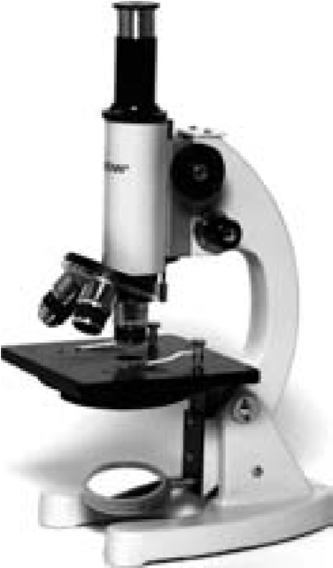

.
Ocular
Objetivo
En la siguiente tabla se organiza la información para visualizar cómo se amplifica el tamaño de algunos objetos en un microscopio, de acuerdo con la información relacionada con los diferentes aumentos, completa la tabla.
 | Tamaño real (Micrómetros) | Tamaño amplificado con el objetivo  (Micrómetros) | Tamaño final después de que la imagen ha pasado por el objetivo y el ocular  ( Micrómetros )
Bacteria | 3 | 45
Espermatozoide
humano (de la cabeza a la punta de la cola) | 50
Longitud de un cloroplasto | 10 |  | 6 000
Diámetro de un glóbulo rojo humano | 8
Diámetro de una plaqueta humana | 4
Diámetro de un
glóbulo blanco humano | 15
En esta tabla hay dos relaciones de proporcionalidad. En sus cuadernos escriban la expresión algebraica que permite:
- Pasar del tamaño real al tamaño obtenido con la primera lente.
- Pasar del tamaño real del objeto al tamaño final.
- Pasar del tamaño obtenido con la primera lente al tamaño obtenido con la segunda lente.
Cuando se aplican sucesivamente dos constantes de proporcionalidad, se obtienen dos relaciones de proporcionalidad. Para cada relación se puede encontrar una expresión algebraica.

Por ejemplo, en un microscopio con lentes de 20 y 30 veces de aumento, si se llama:
  - al tamaño real
  - al tamaño obtenido con la primera lente y w al tamaño final, se pueden obtener:
- La expresión que permite pasar del tamaño real al tamaño obtenido con la primera lente es:
y = 20x
- La expresión que permite pasar del tamaño obtenido con la primera lente al tamaño obtenido con la segunda lente es:
  - = 30y
- La expresión que permite pasar directamente del tamaño real al tamaño final es:
  - = 600x
La constante de proporcionalidad de la última expresión se obtiene al multiplicar las constantes dadas por los aumentos de las lentes.
¿Qué otros ejemplos puedes encontrar en tu vida cotidiana?

Sesión 16. De círculos, circunferencias, perímetros y áreas
Propósito
Los alumnos reconocerán algunas características de los círculos, calcularán sus diámetros, circunferencias, perímetros y áreas, además, relacionarán el número pi como la razón entre la longitud de la circunferencia y su diámetro.
Para empezar
Los círculos están presentes en numerosos aspectos de nuestra vida cotidiana, por ejemplo, en las ruedas de los vehículos, bicicletas, patinetas, carretillas, tractores, etcétera; también en las poleas o engranes con los que funcionan algunas máquinas; el medio campo de futbol es un círculo; las monedas que usamos también tienen forma de un círculo y lo mismo sucede con los discos compactos. ¿Te imaginas si las llantas de los coches no fueran circulares?
Seguramente has observado que en todos estos ejemplos el eje de giro pasa por el centro del círculo.
El contorno de un círculo se llama circunferencia.
¿Qué propiedades tiene una circunferencia? ¿Cómo podemos trazarla? Si tomamos un compás, lo abrimos a una determinada longitud y colocamos la punta metálica fija y a éste le damos vuelta, con el lápiz del otro extremo trazaremos una circunferencia.
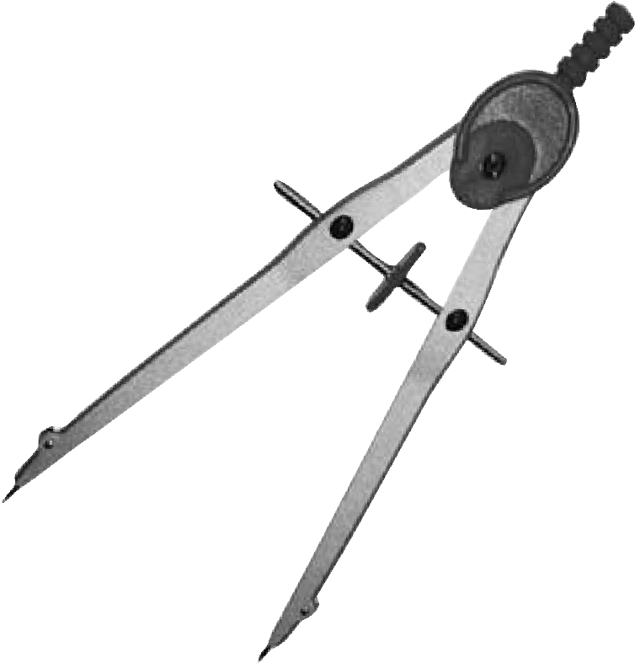
B
A
En matemáticas se define una circunferencia como el conjunto de puntos que están a la misma distancia de un punto central; éste se llama centro y la distancia (que en nuestro ejemplo es el segmento entre el punto “A” y el “B” y se representa como AB ) la llamaremos radio.

Los segmentos de recta que unen a dos puntos de una circunferencia se llaman cuerdas. En la siguiente ilustración los puntos A y B están unidos por la cuerda AB.
A
B
C
D
Mediatriz
Diámetro
El diámetro de la circunferencia es una cuerda que pasa por su centro; en la imagen la cuerda es el segmento CD.
Recuerda que la mediatriz es el segmento perpendicular que pasa por el punto medio del diámetro de la circunferencia, en otras palabras es “el conjunto de puntos que forman una recta perpendicular y que equidistan a los extremos de un segmento”.
Una característica de las mediatrices, en este caso CD es que cualquier punto es el centro de una circunferencia que pasa por C y D, y cada circunferencia que pasa por C y D tiene su centro sobre la mediatriz de CD.
Entonces, si se tiene cualquiera de las dos cuerdas en una circunferencia, basta con encontrar las mediatrices de cada una y el punto donde se cruzan es el centro de la circunferencia.
Manos a la obra
De esta manera puedes encontrar el centro de estas circunferencias:
Resolvamos el siguiente problema:
La siguiente ilustración indica los lugares en que se ubican tres poblados
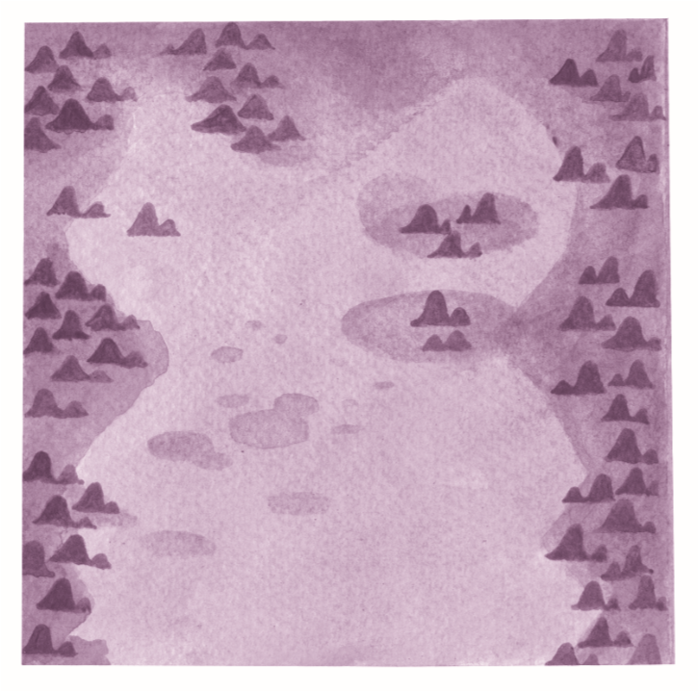
Pachitlán
Mipachán
Sisiján
Se quiere construir un centro de salud que esté a la misma distancia de las tres localidades. Encuentren el sitio donde se debería construir el centro de salud.
Primero representaremos a los poblados con puntos M, P y S. Trazamos la mediatriz del segmento 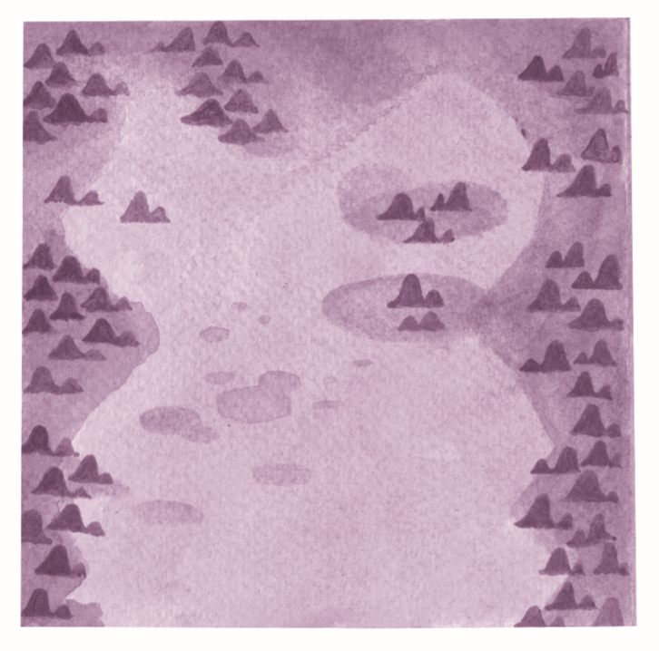MP o MP.
P
M
S
2

cm
2

cm

La distancia del punto M a cualquier punto de la mediatriz es la misma que la distancia del punto P a ese mismo punto.
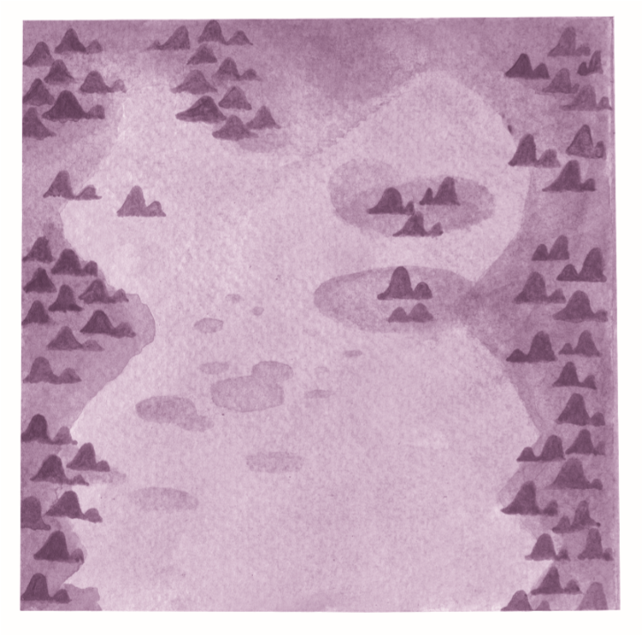
P
M
S
2

cm
2

cm
Mediatriz
MS
Mediatriz
PS
D
Ahora trazamos la mediatriz de MP y PS.
Observa el punto de intersección de las mediatrices (D), la distancia del punto D a cualquiera de los poblados es la misma, por lo que en este punto es conveniente construir el Centro de Salud.
¿Qué pasa ahora si los tres poblados están sobre una misma línea, es decir, son
parte de una recta? ¿Se puede construir una circunferencia?
Mediatriz de
AB
Mediatriz de
BC
A
B
C
Si el centro de una circunferencia se determina en la intersección de las mediatrices de los segmentos, en este caso no podremos encontrar el centro y por ello, no se puede construir una circunferencia.
En este caso, cuando tres puntos están en una misma recta, se llaman colineales. Así, tenemos:
- Dados tres puntos que no son colineales siempre se puede trazar una circunferencia que pase por ellos. El centro de la circunferencia que pasa por ellos es el punto de intersección de las mediatrices
- Cuando los tres puntos son colineales (están sobre la misma recta), no se puede trazar una circunferencia que los incluya
La relación entre circunferencia y diámetro
Para calcular el perímetro de un cuadrado basta con sumar la longitud de sus lados. Esto es útil para saber, por ejemplo, cuántos metros de alambre necesitamos para cercar un terreno de, digamos 25 m².
5
m
5
m
5
m
5
m

Si bien el área en de 25 m², el perímetro es la suma de los lados del terreno, es decir:
5 m + 5 m + 5 m + 5 m = 20 m
Pero ¿qué pasa si queremos calcular el perímetro de una circunferencia?
Pensemos en una rueda de carreta. Si marcamos en la rueda y en el piso el punto de contacto y movemos la carreta hasta que la rueda dé una vuelta completa y el punto que marcamos quede a nivel del piso. Medimos la distancia que recorrió la rueda entre
el punto inicial y el final, el valor que obtengamos será el perímetro de la circunfe

rencia de la rueda.
Diámetro
Si el diámetro de la rueda es de 200 cm, la carreta recorrió 628.32 cm. En nuestro ejemplo, si dividimos el perímetro entre el diámetro:
628.32 = 3.14 2
Ahora, qué pasará si el diámetro es de 100 cm y la carreta recorrió 314. cm, ¿cuál es el perímetro de la rueda? __________________________

Y si la rueda tiene un diámetro de 300 cm y recorre 942.48, ¿cuánto mide el perímetro?

¿Observaste que el resultado es el mismo?
Al dividir el perímetro de un círculo entre la longitud de su diámetro, el valor siempre es el mismo. Este número lleva el nombre de la letra griega pi (π). Una aproximación a ese número es 3.14.
En la mayoría de los triciclos, la rueda delantera es más grande que las dos traseras.
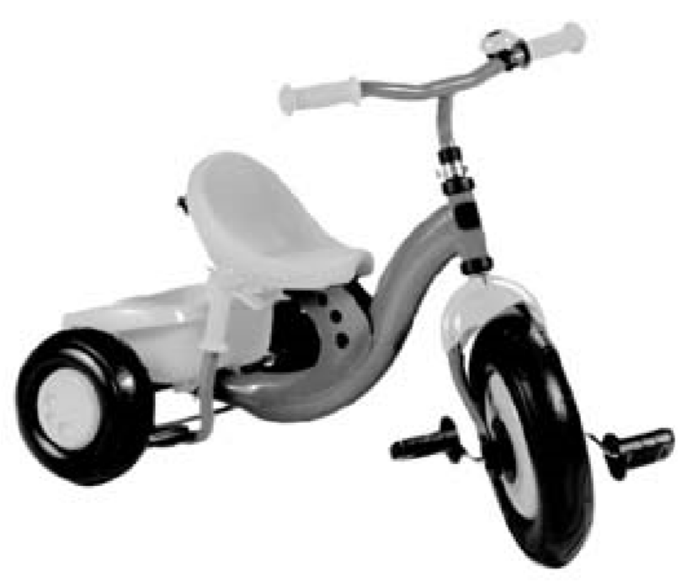

En un triciclo, el diámetro de la rueda delantera mide 30 cm y la rueda trasera mide la mitad del diámetro de la rueda delantera. Para simplificar sus cálculos, usen π = 3.14.
a) Completen la siguiente tabla.
Rueda | Diámetro del círculo (cm) | Perímetro del círculo (cm) | Perímetro entre diámetro
Delantera | 30 |  | 3.14
Trasera |  |  | 3.14
¿Cuántas vueltas completas tiene que dar la rueda delantera para que el triciclo avance 94 m?_______________________
¿Cuántas vueltas completas tienen que dar las ruedas traseras para que el triciclo avance 94 m?_______________________
Este es otro ejemplo de una relación de proporcionalidad, en la que se relacionan el perímetro con el diámetro, siendo el número π la constante de proporcionalidad (su valor aproximado es 3.14).
Ahora escribe la fórmula que describe el perímetro de una circunferencia a partir de:
D = diámetro P = perímetro
π = constante de proporcionalidad
=
x
Se tienen cuatro bicicletas: una de adulto, rodada 28, una de niño, rodada 14, una de montaña, rodada 24 y una infantil, rodada 12. La rodada significa la medida en pulgadas del diámetro de las ruedas; es decir, que el diámetro de las ruedas de una bicicleta rodada 28 es de 71.12 cm.
Recuerden que:
1 pulgada equivale aproximadamente a 2.54 cm.
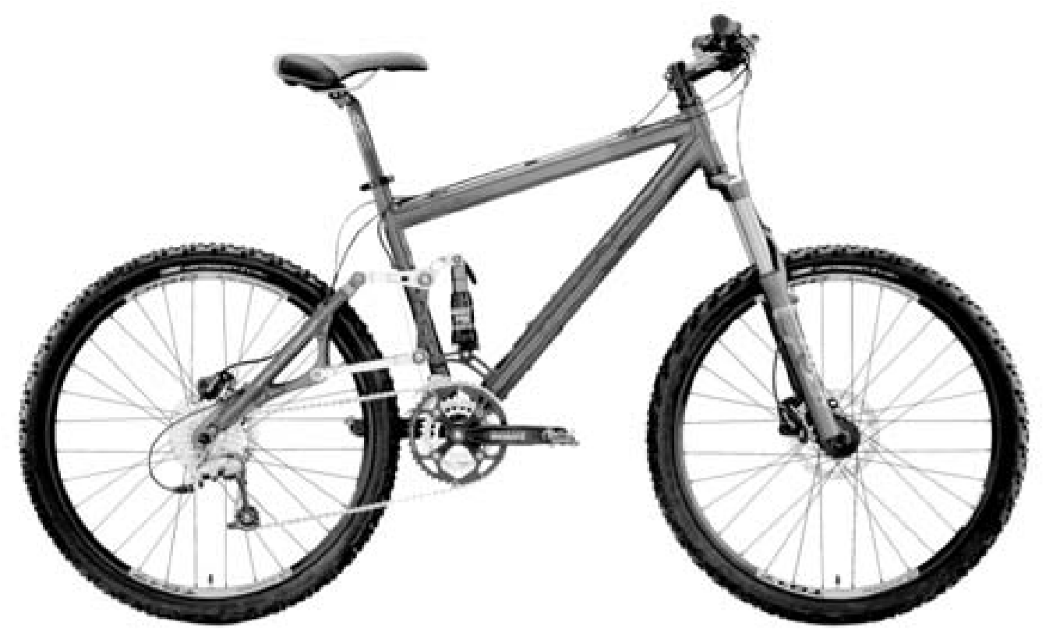
Completa la siguiente tabla:
Bicicleta | Rodada | Diámetro del círculo (centímetros) | Perímetro del círculo (centímetros) |  | Número de vueltas en 100 metros
Adulto | 28” | 71.12
Niño | 14”
Montaña | 24”
Infantil | 12”
¿Cuántas vueltas completas tiene que dar la rueda delantera para que la bicicleta de adulto avance 100 m?________________
¿Cuántas vueltas completas tiene que dar la rueda delantera para que la bicicleta de niño avance 100 m?________________
¿Cuántas vueltas completas tiene que dar la rueda delantera para que la bicicleta de montaña avance 100 m? _______________
¿Cuántas vueltas tiene que dar la infantil?_______________
De esta manera podemos obtener el perímetro de cualquier círculo con la fórmula:
Perímetro = pi por diámetro
Si se llama P al perímetro y d al diámetro, entonces puede escribirse:
P = π × d
o, lo que es lo mismo:
P = π d

Sesión 17. Números negativos
SECUENCIA 5
Propósito
Los alumnos ejercitarán en el manejo de los números negativos.
Para empezar
Los números trabajados aquí hasta ahora (enteros, fraccionarios, decimales) son números positivos. Sin embargo, en ocasiones son insuficientes para representar el resultado de una operación aritmética o expresar una cantidad física.
Ejemplo:
- Juan ganó ayer $300.00 en apuestas, pero hoy perdió $500.00, ¿cuánto dinero tiene?
300 – 500 = ?
- El 3 de febrero la temperatura en Durango fue de 8 grados bajo cero.
Al igual que los números positivos, los negativos también pueden representarse en una recta numérica.
–4 –3 –2 –1 0 1 2 3 4
Las cantidades positivas, mayores que cero, se representan a la derecha del cero, y las negativas, menores que cero, a la izquierda. La disposición de los números positivos y negativos en la recta numérica es un acuerdo general.
Así, si se quiere representar la temperatura de 6 grados bajo cero en una recta numérica tenemos:

▪
–6 -5 -4 -3 -2 -1 0 1 2 3
Esta recta numérica es semejante a la recta que existe en los termómetros:
–20 –10 –6 0* 10 20 30
* Temperatura a la cual se congela el agua
Observa que a pesar de que la escala Celsius (escala de temperatura que se emplea en México y en gran parte del mundo) tiene el 0, puede haber temperaturas menores. Aquí el signo negativo representa las temperaturas debajo del punto de congelación del agua.

Simétricos y valor absoluto
En la recta numérica ubicada enseguida de este párrafo se aprecia que la distancia del 0 al 2 es la misma distancia que de 0 a –2. Se dice que 2 y –2 son números simétricos, ya que están a la misma distancia del centro (el 0), pero en lados diferentes de la recta numérica. Así, el simétrico de 30 es –30; de –5 es 5; y de $\frac{1}{4}$ es – $\frac{1}{4}$ .
SECUENCIA 5

–3 –2 –1 0 1 2 3
El valor absoluto de un número es el valor que representa el número sin considerar el signo.
El valor absoluto de 8 es 8.
El valor absoluto de –6 es 6.
El símbolo con que se representa el valor absoluto es | | (dos barras verticales), en medio de las cuales se coloca el número.
|65| = 65, |-10| = 10
Valor absoluto de 65 Valor absoluto de –10

Manos a la obra
Ahora observa junto con tus compañeros qué sucede a continuación:
|6| = 6, |-6| = 6 |- $\frac{1}{5}$ | = $\frac{1}{5}$ , | $\frac{1}{5}$ | = $\frac{1}{5}$
¿Qué es lo que pudieron apreciar? Coméntenlo y háganlo saber al grupo según las indicaciones de su maestra o maestro. Procuren llegar a una conclusión de grupo.
En el siguiente espacio escriban lo que concluyeron:
El valor absoluto de dos números simétricos __________________

Para tenerlo presente
|0| = 0
El valor absoluto de un número siempre es positivo, nunca será negativo.
¿Por qué consideras que la afirmación anterior es verdadera?
Los simétricos tienen el mismo valor absoluto, pero signos contrarios.

Recuerden que:
Al comparar dos números positivos, el número de valor absoluto más grande es el mayor. Cualquier número negativo siempre es menor que 0.
MATEMÁTICAS
Ejercicios:

Obtén el simétrico de los números siguientes:

a)
9

b)
–100 000

c)
0.6125

d)

π

e)
o

f)
–
4
5

g)
–
5
4

h)
–1

i)
9
15

j)

√
3

Encuentra el valor absoluto de los números siguientes:

a)
15

b)
–11

c)

3
7

d)
–11

e)
–0.001

f)
7
3

g)
0

h)
–1

i)
1

j)
–
π
Se puede generalizar diciendo que al comparar números en una recta numérica, el número menor siempre es el que se encuentra a la izquierda.
Al comparar dos números negativos, el que tiene mayor valor absoluto es el menor.
|– 12| = 12 Valor absoluto mayor
|– 3| = 3 –12 < –3

Sesión 18. Sumas y restas de números con signo negativo
SECUENCIA 5
Propósito
Los alumnos ejercitarán el manejo de los números negativos.
Para empezar
Recuerden que:
Para sumar un número positivo a otro se realiza un desplazamiento hacia la derecha en la recta numérica.
Para sumar un número negativo se realiza un desplazamiento hacia la izquierda en la recta numérica.
Observa que en todos los casos se empieza a sumar a partir del primer número o sumando, el cual se ubica desde el inicio en la recta numérica. Apoyándote en una recta numérica, realiza las siguientes sumas:
 | a) 2 + 9 | b) –2 + 9 | c) –2 –9 | d) –1 + 5
 | e) –6 –4 | f) –6 + 3 | g) –9 + 2 | h) –5 + 1
 | i) –6 + 4 | j) –3 + 6 | k) –10 + 11 | l) –11 + 10
Puedes comprobar, por ejemplo, que -3 + 6 es igual a 6 –3 o que -11 + 10 es igual a 10 -11.
Esta propiedad se llama propiedad conmutativa. Entonces, puedes entender una resta como la suma de un número positivo a uno negativo. En nuestros ejemplos,
-3 + 6 = 6 + (-3) = 6 – 3 = 3
-11 + 10 = 10 + (-11) = -1
Manos a la obra
Reúnete con dos de tus compañeros y comenta lo que sucede al sumar en la recta numérica dos números con el mismo signo.
- 9 + 15 = 25
- (–9) + (–10) = –19
¿Podrán establecer una regla que les permita sumar números del mismo signo?
MATEMÁTICAS

Para tenerlo presente
Al sumar dos números de signo negativo se suman sus valores absolutos y el resultado conserva el mismo signo.
( –9) + (–10)
│–9│+ │–10│ = 19
( –9) + (–10) = – 19
Con tus mismos compañeros observa lo que sucede en los ejemplos al sumar en la recta numérica dos números con signo diferente.
- (+8) + (–5) = +3

|8| = 8
|– 5| = 5
(+8) + (–5) = +3
- (–9) + (6) = –3
|-9| = 9
|6| = 6
( –9) + (6) = – 3
- (–5) + (+5) = 0
- (–7.5) + (9) = 1.5
- (–) + (+) = –
|| =
|–| = = 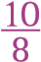
(–) + () = –
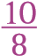 – =

Traten de elaborar una regla que les permita sumar dos números con signo diferente. Coméntenla con sus compañeros de grupo y establezcan una conclusión al respecto.
SECUENCIA 5
Completa el enunciado siguiente con la conclusión que obtuvieron:
Si los números que se suman tienen signo diferente. _______________________________
Ejercicios

•
Realiza las siguientes sumas:

a)
(–15) + (–10) =

b)
(–
1
2
)
+ (–
5
2
)

=

c)
(–
3
5
)
+
(+
11
10
)

=

d)
(–8.20) + (–1.80) =

e)
(–5.25) + (3.75) =

f)
(–3.28) + (–25.52) =

g)
(–3
1
7
)
+ (2
1
5
)

=

h)
=
–119) + (–72)
(

i)
(–425) + (586) =

j)
(–1021) + (1961) =

k)
(–0.28) + (0.51) =

Resta
La diferencia entre dos números positivos en una recta numérica se indica con un desplazamiento hacia la izquierda del que se resta (sustraendo).
(6) – (4) = 2
Cuatro lugares hacia la izquierda.

0 1 2 3 4 5 6 7
Ahora, para restar un número positivo a uno negativo se hace lo mismo.

Recuerden que:
Los elementos de la resta son:
M | Minuendo
– S | Sustraendo
D | Resta o diferencia
Restar un número positivo de otro número positivo equivale a realizar un desplazamiento hacia la izquierda en la recta numérica.
MATEMÁTICAS
Vimos que restar un número positivo a uno negativo equivale a sumar los valores absolutos de estos números anteponiéndoles el signo –.
( –3) – (7) = – 10
(–) – () = –
Entonces, restar un número positivo a cualquier número (ya sea positivo o negativo) en la recta numérica consiste en un desplazamiento hacia la izquierda (sentido contrario al de la suma). Por tanto, podemos vislumbrar que la resta de un número invierte la dirección del desplazamiento natural de un número en la recta numérica. Ahora bien, ¿qué resultado obtendríamos si restamos, de un número cualquiera, un número negativo?
Ejemplo:
(+6) – (–4) =
En estos casos, las matemáticas exigen que, cada vez que se anteponga un signo negativo a otro negativo se deben sustituir, ambos, por un signo positivo.
Es decir:
6 –(-4) = 6 + 4 = 10
Ponemos algunos ejemplos antes de hacer los siguientes ejercicios.
-4 – ( -5) = 1
- – ( -8) = 14
- - (-5) – 5 - (-2) + 1 = 10
SECUENCIA 5
Ejercicios
Realiza las siguientes operaciones:

a)
(+300) – (+125) =

b)
(+
5
7
(+
)
–
2
5
)

=

c)
(–1.5) – (–2.5) =

d)
(+125)
– (–78)
=

e)
(–3
1
2
=
)
– (5)

f)
(–11) – (–6) =

g)
(–121) – (–15) =

h)
(–
3
4
)
– (–
5
8
)

=

i)
(–
5
11
(
)
–
2
33
=
)

j)
=
(+88)
– (–31)

k)
(
–
1
7
)
–
(+
3
14

)
=

l)
(
–80) – (–80)
=
•

En cierta ciudad, la temperatura al amanecer es de –6°C y al mediodía

asciende hasta 9°C. ¿Cuál es la diferencia de temperaturas entre el

mediodía y el amanecer?
•

Resuelve (halla el
valor de
x
entes ecuaciones.
las sigui
)

a)
+
2
x
= 9

b)
15
+
x
11
=

c)
–4 +
x
= –9

d)
7 +
x
= 1

e)

x
+ 8 = 0

f)
x
– 5 = –1

g)

x
– 25 = –45

h)
x
+ 13 = –2

i)
x
+ 1/2 = 0

j)
x
+ 2 = –20
•

- Resuelve los siguientes problemas.
- Tres secretarias pueden hacer un trabajo en 70 horas, ¿en cuánto lo pueden hacer cinco secretarias?
- Un motor de 1/2 hp* puede ayudar a llenar una cisterna de agua en 60 minutos. ¿Una bomba de 1/4 de hp en cuánto tiempo lo podrá hacer?
- Una máquina con motor de 90 hp puede mover un objeto 40 m en un minuto, si el motor fuera de 50 hp, ¿cuántos metros puede desplazar la máquina en 1 minuto?
*hp: Horse-power, caballo de fuerza; unidad inglesa de potencia.
- Un caballo puede comer el pasto de un terreno rectangular de 20 × 30 m en 30 1/8 horas. Si el terreno rectangular fuera de 10.5 m × 22.1 m, ¿en cuánto tiempo el caballo acabaría con el pasto?
MATEMÁTICAS
- Una máquina de 20 hp puede mover objetos de hasta 180 kg con una velocidad de 10 m/s, si el objeto pesara 220 kg, ¿cuál debe ser la potencia de la máquina para lograr la velocidad de 10 m/s?
- Cinco costureras pueden coser 120 piezas en un día de trabajo. Si se requiere hacer un pedido especial de 16 800 piezas en siete días, ¿cuántos empleados nuevos se deben contratar?
- Siete empleados pueden hacer 1 000 ladrillos en dos días. Si se necesita fabricar 450 000 en un mes (30 días), ¿cuántos empleados adicionales se deben contratar?
- Carmen captura un trabajo a una velocidad de 100 golpes por minuto en 130 minutos. ¿En cuánto tiempo haría el trabajo a 65 golpes por minuto?
FIRMA DEL PADRE O TUTOR

